Universitatea din București
Facultatea de Matematică și Informatică

PROIECT BAZE DE DATE
Iunie 2026

Student:
Bratan Alexandra-Maria
Seria 13, grupa 132

Cuprins

1. Descrierea modelului real, a utilității acestuia și a regulilor de funcționare......................4
- Descriere................................................................................................................4
- Utilitate..................................................................................................................5
- Reguli de funcționare.............................................................................................5
2. Prezentarea constrângerilor (restricții, reguli) impuse asupra modelului............................6
3. Descrierea entităților, incluzând precizarea cheii primare..................................................10
4. Descrierea relațiilor, incluzând precizarea cardinalității acestora.......................................12
5. Descrierea atributelor, incluzând tipul de date și eventualele constrângeri, valori implicite, valori posibile ale atributelor...................................................................................................17
6. Realizarea diagramei entitate-relație corespunzătoare descrierii de la punctele 3-5...........22
7. Realizarea diagramei conceptuale corespunzătoare diagramei entitate-relație proiectate la punctul 6...................................................................................................................................23
8. Enumerarea schemelor relaționale corespunzătoare diagramei conceptuale proiectate la punctul 7..................................................................................................................................24
9. Realizarea normalizării până la forma normală 3 (FN1-FN3) ...........................................25
10. Crearea unei secvențe ce va fi utilizată în inserarea înregistrărilor în tabele (punctul 11) ..................................................................................................................................................32
11. Crearea tabelelor în SQL și inserarea de date coerente în fiecare dintre acestea...............33
12. Formularea în limbaj natural și implementarea a 5 cereri SQL complexe ce vor utiliza, în ansamblul lor, următoarele elemente: ……………………………………………………….76
a) subcereri sincronizate în care intervin cel puțin 3 tabele
b) subcereri nesincronizate în clauza FROM
c) grupări de date, funcții grup, filtrare la nivel de grupuri cu subcereri nesincronizate (în clauza de HAVING) în care intervin cel puțin 3 tabele (in cadrul aceleiași cereri)
d) ordonări și utilizarea funcțiilor NVL și DECODE (în cadrul aceleiași cereri)
e) utilizarea a cel puțin 2 funcții pe șiruri de caractere, 2 funcții pe date calendaristice, a cel puțin unei expresii CASE
f) utilizarea a cel puțin 1 bloc de cerere (clauza WITH)
13. Implementarea a 3 operații de actualizare și de suprimare a datelor utilizând subcereri…………………………………………………………………………………….84
14. Crearea unei vizualizări complexe(un exemplu de operație LMD permisă pe vizualizarea respectivă și un exemplu de operație LMD nepermisă).........................................................86
15.Formularea în limbaj natural și implementarea în SQL: o cerere ce utilizează operația outer join pe minimum 4 tabele, o cerere ce utilizează operația division și o cerere care implementează analiza top-n.................................................................................................88
16. Optimizarea unei cereri, aplicând regulile de optimizare ce derivă din proprietățile operatorilor algebrei relaționale. Cererea va fi exprimată prin expresie algebrică, arbore algebric și limbaj (SQL), atât anterior cât și ulterior optimizării...........................................92
17. a) Realizarea normalizării BCNF, FN4, FN5...................................................................95
b) Aplicarea denormalizării, justificând necesitatea acesteia...........................................97

1. Descrierea modelului real, a utilității acestuia și a regulilor de funcționare

- Tema
Tema acestui proiect este realizarea unei baze de date pentru gestionarea activităților unei săli de fitness moderne. Scopul bazei de date este de a organiza eficient informațiile legate de clienți, angajați, abonamente, ședințe individuale cu antrenori personali, zonele sălii, echipamente, mentenanță și vânzările realizate la barul incintei. Baza de date urmărește atât partea operațională a sălii, prin evidența programărilor, accesului și mentenanței, cât și partea financiară, prin înregistrarea vânzărilor de produse, abonamente și bonuri fiscale.

- Descrierea modelului real
Această bază de date este destinată gestionării unei săli de fitness, oferind o evidență clară a clienților, angajaților, abonamentelor, produselor comercializate, vânzărilor, echipamentelor și ședințelor individuale. Sistemul ajută la organizarea activităților zilnice și la urmărirea interacțiunilor dintre clienți, personal, servicii și produse.
Clienții sunt identificați prin cod_client, iar pentru fiecare client se rețin informații precum numele, prenumele, emailul, telefonul, data nașterii și data înregistrării. Un client poate efectua vânzări, poate rezerva ședințe individuale și poate deține mai multe abonamente de-a lungul timpului.
Sala este împărțită în zone, gestionate prin entitatea ZONA_SALA, fiecare zonă având un nume și o capacitate. Zonele principale sunt Fitness, Cardio și Pilates. Fiecare echipament aparține unei zone, iar intervențiile asupra echipamentelor sunt înregistrate în entitatea MENTENANTA.
Abonamentele sunt definite prin entitatea TIP_ABONAMENT, care reține tipurile de abonamente disponibile, precum Standard, Gold și Diamond. Fiecare tip de abonament permite accesul în una sau mai multe zone, prin relația ACCESEAZA. Abonamentele deținute de clienți sunt gestionate prin DETINE_ABONAMENT_ACTIV, unde se păstrează clientul, tipul abonamentului și perioada de valabilitate.
Tipurile de ședințe individuale sunt definite prin entitatea TIP_SEDINTA_INDIVIDUALA, care reține prețul și durata fiecărui tip de ședință. Rezervările efective ale ședințelor sunt gestionate prin tabela REZERVA, care leagă clientul, antrenorul și tipul de ședință, păstrând data și ora programării.
Vânzările sunt centralizate în entitatea VANZARE și pot fi de două tipuri: VANZARE_PRODUS și VANZARE_ABONAMENT. Vânzările de produse includ unul sau mai multe tipuri de produse, iar cantitatea este reținută în tabela INCLUDE. Pentru fiecare vânzare se poate emite un BON_FISCAL, care păstrează data emiterii și suma totală.
Prin această structură, sala de fitness poate urmări eficient toate procesele, de la gestionarea abonamentelor și programarea ședințelor până la administrarea echipamentelor și înregistrarea vânzărilor.
- Utilitatea
Utilitatea acestei baze de date este de a centraliza și organiza informațiile necesare funcționării unei săli de fitness. Sistemul permite acces rapid la date despre clienți, angajați, abonamente, produse, vânzări, ședințe individuale și echipamente.
Prin intermediul bazei de date, recepționerii pot gestiona vânzările de produse și abonamente, pot emite bonuri fiscale și pot urmări istoricul achizițiilor efectuate de clienți. Antrenorii pot fi asociați ședințelor individuale, iar tehnicienii pot înregistra intervențiile realizate asupra echipamentelor.
Sistemul sprijină și controlul accesului în zonele sălii, deoarece fiecare tip de abonament este asociat cu zonele în care oferă drept de intrare. Astfel, se poate verifica dacă un client are acces în zona Fitness, Cardio sau Pilates, în funcție de abonamentul deținut.
Baza de date este utilă și pentru partea administrativă, deoarece permite obținerea de rapoarte privind vânzările, abonamentele active, ședințele programate, echipamentele aflate în mentenanță și activitatea angajaților.

- Funcționalități
Funcționalitățile acestei baze de date includ stocarea și gestionarea tuturor informațiilor esențiale pentru o sală de fitness: clienți, angajați, zone, tipuri de abonamente, rezervări, tipuri de ședințe individuale, echipamente, mentenanță, produse, vânzări și bonuri fiscale.
În cadrul sistemului, fiecare client poate rezerva una sau mai multe ședințe individuale. Rezervările sunt gestionate prin tabela REZERVA, care leagă clientul, antrenorul și tipul de ședință, reținând totodată data și ora programării. Tipurile de ședințe sunt definite prin TIP_SEDINTA_INDIVIDUALA, unde sunt păstrate prețul și durata.
Sistemul permite gestionarea accesului în zonele sălii prin asocierea fiecărui tip de abonament cu zonele accesibile. Astfel, abonamentul Standard oferă acces doar în zona Fitness, abonamentul Gold oferă acces în zonele Fitness și Cardio, iar abonamentul Diamond permite acces în toate zonele sălii.
Activitatea comercială este gestionată prin entitatea VANZARE, care se specializează în vânzări de produse și vânzări de abonamente. Produsele comercializate la bar sunt definite în TIP_PRODUS, iar produsele incluse într-o vânzare sunt reținute în tabela INCLUDE, împreună cu cantitatea cumpărată. Pentru fiecare vânzare se poate genera un bon fiscal.
Sistemul permite și evidența echipamentelor din fiecare zonă a sălii, precum și înregistrarea intervențiilor de mentenanță efectuate de tehnicieni. Fiecare intervenție este asociată unui echipament și unui tehnician, ceea ce contribuie la urmărirea stării infrastructurii sălii.
Această bază de date este, așadar, un instrument esențial pentru o sală de fitness modernă, asigurând eficiență operațională, organizare financiară și o relație bună cu clienții.

2. Prezentarea constrângerilor (restricții, reguli) impuse asupra modelului
1. Tabela CLIENT
○ cod_client este cheia primară și trebuie să fie unică pentru fiecare înregistrare din tabel.
○ nume trebuie să aibă o lungime maximă de 50 de caractere.
○ prenume trebuie să aibă o lungime maximă de 50 de caractere.
○ email poate avea cel mult 50 de caractere.
○ telefon trebuie să conțină exact 10 caractere numerice.
○ data_nasterii trebuie să fie o valoare de tip DATE.
○ data_inregistrare trebuie să fie o valoare de tip DATE.
2. Tabela ANGAJAT
○ cod_angajat este cheia primară și trebuie să fie unică pentru fiecare înregistrare din tabel.
○ nume și prenume trebuie să aibă maximum 50 de caractere.
○ salariu trebuie să fie o valoare numerică pozitivă.
Subentități ale ANGAJAT:
a) RECEPTIONER
● moștenește cheia primară cod_angajat de la tabela ANGAJAT.
● limbi_straine este un câmp de tip text, cu o lungime maximă de 100 de caractere.
● recepționerii sunt singurii angajați care pot opera vânzări.
b) TEHNICIAN
● moștenește cheia primară cod_angajat de la tabela ANGAJAT.
● certificare este un câmp de tip text, cu o lungime maximă de 50 de caractere.
● tehnicienii sunt singurii angajați care pot executa intervenții de mentenanță.
c) ANTRENOR
● moștenește cheia primară cod_angajat de la tabela ANGAJAT.
● specializare este un câmp de tip text, cu o lungime maximă de 50 de caractere.
● cod_zona este cheie externă către tabela ZONA_SALA.
● fiecare antrenor este specializat într-o singură zonă a sălii.
3. Tabela ZONA_SALA
○ cod_zona este cheia primară și trebuie să fie unică pentru fiecare înregistrare din tabel.
○ nume_zona trebuie să aibă maximum 50 de caractere.
○ valorile posibile pentru nume_zona sunt: Fitness, Cardio, Pilates.
○ capacitate trebuie să fie o valoare numerică pozitivă.
4. Tabela TIP_SEDINTA_INDIVIDUALA
○ cod_TIP_sedinta este cheia primară și trebuie să fie unică pentru fiecare tip de ședință.
○ pret_sedinta trebuie să fie o valoare numerică pozitivă.
○ durata trebuie să fie o valoare numerică pozitivă.
○ cod_zona este cheie externă către tabela ZONA_SALA.
○ fiecare tip de ședință individuală este asociat unei singure zone.
5. Tabela REZERVA
○ cod_rezervare este cheia primară și trebuie să fie unică pentru fiecare rezervare.
○ cod_tip_sedinta este cheie externă către tabela TIP_SEDINTA_INDIVIDUALA.
○ cod_client este cheie externă către tabela CLIENT.
○ cod_antrenor este cheie externă către subentitatea ANTRENOR.
○ data trebuie să fie de tip DATE.
○ ora trebuie să respecte formatul HH:MM.
○ fiecare rezervare este făcută de un singur client și este susținută de un singur antrenor.
○ antrenorul poate susține ședințe doar în zona în care este specializat.
6. Tabela ECHIPAMENT
○ cod_echipament este cheia primară și trebuie să fie unică pentru fiecare echipament.
○ denumire trebuie să aibă o lungime maximă de 50 de caractere.
○ stare trebuie să aibă o lungime maximă de 50 de caractere.
○ cod_zona este cheie externă către tabela ZONA_SALA.
○ fiecare echipament aparține unei singure zone.
7. Tabela MENTENANTA
○ cod_mentenanta este cheia primară și trebuie să fie unică pentru fiecare intervenție.
○ descriere trebuie să aibă o lungime maximă de 255 de caractere.
○ cost_reparatie trebuie să fie o valoare numerică pozitivă.
○ cod_angajat este cheie externă către subentitatea TEHNICIAN.
○ cod_echipament este cheie externă către tabela ECHIPAMENT.
○ fiecare intervenție de mentenanță este executată de un singur tehnician și este asociată unui singur echipament.
8. Tabela TIP_ABONAMENT
○ cod_tip_abonament este cheia primară și trebuie să fie unică pentru fiecare tip de abonament.
○ denumire trebuie să aibă o lungime maximă de 50 de caractere.
○ valorile posibile pentru denumire sunt: Standard, Gold, Diamond.
○ pret trebuie să fie o valoare numerică pozitivă.
9. Tabela ACCESEAZA
○ cod_tip_abonament este cheie externă către tabela TIP_ABONAMENT.
○ cod_zona este cheie externă către tabela ZONA_SALA.
○ împreună, cod_tip_abonament și cod_zona formează cheia primară a tabelului.
○ această tabelă indică zonele accesibile pentru fiecare tip de abonament.
○ fiecare tip de abonament trebuie să ofere acces la cel puțin o zonă.
10. Tabela DETINE_ABONAMENT_ACTIV
○ cod_abonament_activ este cheia primară și trebuie să fie unică pentru fiecare abonament deținut de un client.
○ cod_tip_abonament este cheie externă către tabela TIP_ABONAMENT.
○ cod_client este cheie externă către tabela CLIENT.
○ data_inceput trebuie să fie de tip DATE.
○ data_sfarsit trebuie să fie de tip DATE.
○ data_sfarsit trebuie să fie mai mare decât data_inceput.
○ un client poate avea mai multe abonamente de-a lungul timpului, dar nu poate avea mai mult de un abonament activ în același interval de timp.
11. Tabela VANZARE
○ cod_vanzare este cheia primară și trebuie să fie unică pentru fiecare vânzare.
○ data_vanzare trebuie să fie de tip DATE.
○ metoda_plata acceptă doar valorile cash sau card.
○ cod_angajat este cheie externă către subentitatea RECEPTIONER.
○ cod_client este cheie externă către tabela CLIENT.
○ fiecare vânzare este operată de un singur recepționer.
○ fiecare vânzare este efectuată de un client înregistrat.
Subentități ale VANZARE:
a) VANZARE_PRODUS
● moștenește cheia primară cod_vanzare de la tabela VANZARE.
● reprezintă vânzările de produse realizate la barul incintei.
b) VANZARE_ABONAMENT
● moștenește cheia primară cod_vanzare de la tabela VANZARE.
● data_inceput trebuie să fie de tip DATE.
● data_sfarsit trebuie să fie de tip DATE.
● data_sfarsit trebuie să fie mai mare decât data_inceput.
● reprezintă vânzările de abonamente realizate de recepționeri. ● cod_tip_abonament este cheie externă către tabela TIP_ABONAMENT.
12. Tabela TIP_PRODUS
○ cod_tip este cheia primară și trebuie să fie unică pentru fiecare produs.
○ denumire trebuie să aibă o lungime maximă de 50 de caractere.
○ producator trebuie să aibă o lungime maximă de 50 de caractere.
○ pret trebuie să fie o valoare numerică pozitivă.
13. Tabela INCLUDE
○ cod_vanzare este cheie externă către subentitatea VANZARE_PRODUS.
○ cod_tip este cheie externă către tabela TIP_PRODUS.
○ împreună, cod_vanzare și cod_tip formează cheia primară a tabelului.
○ cantitate trebuie să fie o valoare numerică pozitivă.
○ această tabelă indică produsele incluse într-o vânzare.
14. Tabela BON_FISCAL
○ cod_bon este cheia primară și trebuie să fie unică pentru fiecare bon fiscal.
○ data_emitere trebuie să fie de tip DATE.
○ suma trebuie să fie o valoare numerică pozitivă.
○ cod_vanzare este cheie externă către tabela VANZARE.
○ fiecare bon fiscal este asociat unei singure vânzări.

3. Descrierea entităților, incluzând precizarea cheii primare
1. Entitatea CLIENT
Această entitate stochează date despre clienții sălii de fitness. Fiecare înregistrare este identificată prin cheia primară cod_client. Tabela conține informații despre nume, prenume, email, telefon, data nașterii și data înregistrării, utile pentru gestionarea abonamentelor, rezervărilor și vânzărilor realizate de clienți.
2. Entitatea ANGAJAT
Această entitate stochează informații despre personalul sălii de fitness. Fiecare angajat este identificat prin cheia primară cod_angajat. Tabela conține informații precum nume, prenume și salariu. Este o entitate de bază din care derivă cele trei categorii de angajați: recepționeri, tehnicieni și antrenori.
● Subentitatea RECEPTIONER
Această entitate este o specializare a entității ANGAJAT și moștenește cheia primară cod_angajat. Este utilizată pentru a reprezenta recepționerii, care operează vânzările de produse și abonamente. Conține atributul suplimentar limbi_straine.
● Subentitatea TEHNICIAN
Această entitate este o specializare a entității ANGAJAT și moștenește cheia primară cod_angajat. Este utilizată pentru a reprezenta tehnicienii responsabili de mentenanța echipamentelor. Conține atributul suplimentar certificare.
● Subentitatea ANTRENOR
Această entitate este o specializare a entității ANGAJAT și moștenește cheia primară cod_angajat. Este utilizată pentru a reprezenta antrenorii personali care susțin ședințe individuale. Conține atributul specializare și cheia externă cod_zona, care indică zona în care antrenorul este specializat.
3. Entitatea ZONA_SALA
Această entitate stochează informații despre zonele fizice și funcționale ale sălii. Fiecare zonă este identificată prin cheia primară cod_zona. Atributele includ numele zonei și capacitatea acesteia. Zonele principale ale sălii sunt Fitness, Cardio și Pilates.
4. Entitatea TIP_SEDINTA_INDIVIDUALA
Această entitate definește tipurile de ședințe individuale care pot fi rezervate de clienți. Fiecare tip de ședință este identificat prin cheia primară cod_tip_sedinta. Atributele includ prețul ședinței și durata acesteia. Entitatea conține și cheia externă cod_zona, care indică zona în care se desfășoară tipul respectiv de ședință.
5. Entitatea REZERVA
Această entitate reprezintă rezervările efective ale ședințelor individuale. Fiecare rezervare este identificată prin cheia primară cod_rezervare. Tabela conține cheile externe cod_tip_sedinta, cod_client și cod_antrenor, care leagă rezervarea de tipul ședinței, clientul care o realizează și antrenorul care o susține. De asemenea, conține data și ora programării.
6. Entitatea ECHIPAMENT
Această entitate conține informații despre echipamentele aflate în sală. Fiecare echipament este identificat prin cheia primară cod_echipament. Atributele includ denumirea și starea echipamentului. Tabela conține cheia externă cod_zona, care indică zona în care se află echipamentul.
7. Entitatea MENTENANTA
Această entitate stochează informații despre intervențiile de mentenanță efectuate asupra echipamentelor. Fiecare intervenție este identificată prin cheia primară cod_mentenanta. Atributele includ descrierea intervenției și costul reparației. Tabela conține cheile externe cod_angajat și cod_echipament, care indică tehnicianul responsabil și echipamentul asupra căruia s-a intervenit.
8. Entitatea TIP_ABONAMENT
Această entitate definește tipurile de abonamente disponibile în cadrul sălii de fitness. Fiecare tip de abonament este identificat prin cheia primară cod_tip_abonament. Atributele includ denumirea abonamentului și prețul. Exemple de tipuri de abonamente sunt Standard, Gold și Diamond.
9. Entitatea ACCESEAZA
Această entitate este un tabel asociativ între TIP_ABONAMENT și ZONA_SALA. Cheile externe cod_tip_abonament și cod_zona formează împreună cheia primară. Entitatea indică zonele în care fiecare tip de abonament oferă drept de acces.
10. Entitatea DETINE_ABONAMENT_ACTIV
Această entitate stochează informații despre abonamentele deținute de clienți. Fiecare înregistrare este identificată prin cheia primară cod_abonament_activ. Tabela conține cheile externe cod_tip_abonament și cod_client, precum și datele de început și de sfârșit ale abonamentului. Este utilizată pentru determinarea abonamentului activ al unui client.
11. Entitatea VANZARE
Această entitate reprezintă vânzările realizate în cadrul sălii de fitness. Fiecare vânzare este identificată prin cheia primară cod_vanzare. Tabela conține data vânzării, metoda de plată și cheile externe cod_angajat și cod_client, care indică recepționerul care a operat vânzarea și clientul care a efectuat-o.
● Subentitatea VANZARE_PRODUS
Această entitate este o specializare a entității VANZARE și moștenește cheia primară cod_vanzare. Este utilizată pentru vânzările de produse realizate la barul sălii.
● Subentitatea VANZARE_ABONAMENT
Această entitate este o specializare a entității VANZARE și moștenește cheia primară cod_vanzare. Este utilizată pentru vânzările de abonamente și conține data de început și data de sfârșit a abonamentului vândut.
12. Entitatea TIP_PRODUS
Această entitate definește produsele comercializate la barul sălii de fitness. Fiecare produs este identificat prin cheia primară cod_tip. Atributele includ denumirea produsului, producătorul și prețul.
13. Entitatea INCLUDE
Această entitate este un tabel asociativ între VANZARE_PRODUS și TIP_PRODUS. Cheile externe cod_vanzare și cod_tip formează împreună cheia primară. Entitatea indică produsele incluse într-o anumită vânzare și cantitatea cumpărată.
14. Entitatea BON_FISCAL
Această entitate conține informații despre bonurile fiscale emise în urma vânzărilor. Fiecare bon fiscal este identificat prin cheia primară cod_bon. Atributele includ data emiterii și suma totală. Tabela conține cheia externă cod_vanzare, care leagă bonul fiscal de vânzarea corespunzătoare.

4. Descrierea relațiilor, incluzând precizarea cardinalității acestora
1. Tabela CLIENT
Tabela CLIENT are o relație de tip (1:M) „one-to-many" cu tabela REZERVA, deoarece un client poate realiza mai multe rezervări pentru ședințe individuale, iar fiecare rezervare aparține unui singur client. Cardinalitatea este 1:M(0).
De asemenea, CLIENT are o relație de tip (1:M) „one-to-many" cu tabela VANZARE, deoarece un client poate efectua mai multe vânzări, însă fiecare vânzare este asociată unui singur client. Cardinalitatea este 1:M(0).
În plus, tabela CLIENT are o relație de tip „many-to-many" cu tabela TIP_ABONAMENT, prin tabela asociativă DETINE_ABONAMENT_ACTIV. Această relație reflectă faptul că un client poate deține mai multe abonamente de-a lungul timpului, iar un tip de abonament poate fi deținut de mai mulți clienți. Fiecare înregistrare din DETINE_ABONAMENT_ACTIV conține clientul, tipul abonamentului și perioada de valabilitate.
2. Tabela ANGAJAT
Tabela ANGAJAT este o entitate generală din care derivă trei subentități specializate: RECEPTIONER, TEHNICIAN și ANTRENOR. Fiecare subentitate moștenește cheia primară cod_angajat din tabela ANGAJAT. Aceste relații sunt de tip 1:1, întrucât fiecare înregistrare dintr-o subentitate corespunde exact unei înregistrări din entitatea de bază.
Specializarea angajaților este totală și disjunctă, deoarece fiecare angajat aparține unei singure categorii profesionale.
3. Subentitatea RECEPTIONER
Subentitatea RECEPTIONER are o relație de tip „one-to-many” cu tabela VANZARE, deoarece un recepționer poate opera mai multe vânzări, dar fiecare vânzare este operată de un singur recepționer. Cardinalitatea este 1:M(0).
4. Subentitatea TEHNICIAN
Subentitatea TEHNICIAN are o relație de tip „one-to-many” cu tabela MENTENANTA, deoarece un tehnician poate executa mai multe intervenții de mentenanță, iar fiecare intervenție este executată de un singur tehnician. Cardinalitatea este 1:M(0).
5. Subentitatea ANTRENOR
Subentitatea ANTRENOR are o relație de tip „many-to-one” cu tabela ZONA_SALA, deoarece fiecare antrenor este specializat într-o singură zonă, iar o zonă poate avea mai mulți antrenori. Cardinalitatea este M(0):1.
De asemenea, ANTRENOR participă la relația ternară „rezerva" alături de CLIENT și TIP_SEDINTA_INDIVIDUALA, prin tabela asociativă REZERVA.
6. Tabela TIP_SEDINTA_INDIVIDUALA
Tabela TIP_SEDINTA_INDIVIDUALA are o relație de tip (M:1) „many-to-one" cu tabela ZONA_SALA, deoarece fiecare tip de ședință este găzduit într-o singură zonă, iar o zonă poate găzdui mai multe tipuri de ședințe. Cardinalitatea este M(0):1.
De asemenea, TIP_SEDINTA_INDIVIDUALA participă la relația ternară „rezerva" alături de CLIENT și ANTRENOR, prin tabela asociativă REZERVA.
7. Tabela REZERVA
Tabela REZERVA este o entitate asociativă rezultată din relația de tip 3 dintre CLIENT, ANTRENOR și TIP_SEDINTA_INDIVIDUALA. Aceasta reprezintă rezervarea concretă a unei ședințe individuale. Fiecare înregistrare conține un client, un antrenor, un tip de ședință, data și ora programării.
Prin această relație se subînțelege că:
● un client poate realiza mai multe rezervări;
● un antrenor poate susține mai multe ședințe individuale;
● un tip de ședință poate apărea în mai multe rezervări;
● fiecare rezervare este asociată cu un singur client, un singur antrenor și un singur tip de ședință.
8. Tabela ZONA_SALA
Tabela ZONA_SALA are o relație de tip „one-to-many” cu tabela ECHIPAMENT, deoarece o zonă poate conține mai multe echipamente, iar fiecare echipament aparține unei singure zone. Cardinalitatea este 1:M(0).
De asemenea, ZONA_SALA are o relație de tip „one-to-many” cu subentitatea ANTRENOR, deoarece o zonă poate avea mai mulți antrenori specializați, dar fiecare antrenor aparține unei singure zone. Cardinalitatea este 1:M(0).
Tabela ZONA_SALA are o relație de tip (1:M) „one-to-many" cu tabela TIP_SEDINTA_INDIVIDUALA, deoarece o zonă poate găzdui mai multe tipuri de ședințe, iar fiecare tip de ședință este asociat unei singure zone. Cardinalitatea este 1:M(0).
În plus, ZONA_SALA are o relație de tip „many-to-many” cu tabela TIP_ABONAMENT, prin tabela asociativă ACCESEAZA.
9. Tabela ECHIPAMENT
Tabela ECHIPAMENT este legată printr-o relație „many-to-one” de tabela ZONA_SALA, deoarece fiecare echipament aparține unei singure zone, iar o zonă poate conține mai multe echipamente. Cardinalitatea este M(0):1.
De asemenea, ECHIPAMENT are o relație de tip „one-to-many” cu tabela MENTENANTA, deoarece un echipament poate necesita mai multe intervenții de mentenanță, iar fiecare intervenție este asociată unui singur echipament. Cardinalitatea este 1:M(0).
10. Tabela MENTENANTA
Tabela MENTENANTA este legată printr-o relație „many-to-one” de tabela ECHIPAMENT, deoarece fiecare intervenție de mentenanță este realizată asupra unui singur echipament. Cardinalitatea este M(0):1.
Aceasta este legată și de subentitatea TEHNICIAN printr-o relație „many-to-one”, deoarece fiecare intervenție este executată de un singur tehnician, iar un tehnician poate realiza mai multe intervenții. Cardinalitatea este M(0):1.
11. Tabela TIP_ABONAMENT
Tabela TIP_ABONAMENT are o relație de tip „many-to-many” cu tabela ZONA_SALA, prin tabela asociativă ACCESEAZA. Această relație indică zonele în care fiecare tip de abonament oferă acces. Cardinalitatea este M(1):M(1).
De asemenea, TIP_ABONAMENT participă la relația „many-to-many" cu tabela CLIENT, prin tabela asociativă DETINE_ABONAMENT_ACTIV. Această relație reflectă faptul că un tip de abonament poate fi deținut de mai mulți clienți, iar un client poate deține mai multe tipuri de abonamente.
Tabela TIP_ABONAMENT are și o relație de tip „one-to-many” cu subentitatea VANZARE_ABONAMENT, deoarece un tip de abonament poate fi inclus în mai multe vânzări de abonamente, iar fiecare vânzare de abonament include un singur tip de abonament. Cardinalitatea este 1:M(0).
12. Tabela ACCESEAZA
Tabela ACCESEAZA este o entitate asociativă care gestionează relația de tip „many-to-many” dintre TIP_ABONAMENT și ZONA_SALA. Aceasta reflectă faptul că un tip de abonament poate permite accesul în una sau mai multe zone, iar o zonă poate fi accesată prin unul sau mai multe tipuri de abonamente.
Cardinalitatea este M(1):M(1).
13. Tabela DETINE_ABONAMENT_ACTIV
Tabela DETINE_ABONAMENT_ACTIV este o entitate asociativă care gestionează relația de tip „many-to-many" dintre CLIENT și TIP_ABONAMENT. Aceasta reflectă faptul că un client poate deține mai multe abonamente de-a lungul timpului, iar un tip de abonament poate fi deținut de mai mulți clienți. Fiecare înregistrare conține clientul, tipul abonamentului și perioada de valabilitate (data_inceput, data_sfarsit).
14. Tabela VANZARE
Tabela VANZARE are o relație de tip „many-to-one” cu tabela CLIENT, deoarece fiecare vânzare este efectuată de un singur client, iar un client poate efectua mai multe vânzări. Cardinalitatea este M(0):1.
De asemenea, VANZARE are o relație de tip „many-to-one” cu subentitatea RECEPTIONER, deoarece fiecare vânzare este operată de un singur recepționer, iar un recepționer poate opera mai multe vânzări. Cardinalitatea este M(0):1.
Tabela VANZARE are o relație de tip „one-to-one” cu tabela BON_FISCAL, deoarece fiecare vânzare are un singur bon fiscal, iar fiecare bon fiscal aparține unei singure vânzări. Cardinalitatea este 1:1.
Entitatea VANZARE este o entitate generală din care derivă două subentități: VANZARE_PRODUS și VANZARE_ABONAMENT. Relațiile ISA sunt de tip 1:1, deoarece fiecare înregistrare dintr-o subentitate corespunde unei singure înregistrări din tabela VANZARE.
15. Subentitatea VANZARE_PRODUS
Subentitatea VANZARE_PRODUS are o relație de tip „many-to-many” cu tabela TIP_PRODUS, prin tabela asociativă INCLUDE. Această relație indică faptul că o vânzare de produse poate include mai multe tipuri de produse, iar un tip de produs poate apărea în mai multe vânzări.
Cardinalitatea este M(0):M(1).
16. Subentitatea VANZARE_ABONAMENT
Subentitatea VANZARE_ABONAMENT are o relație de tip „many-to-one” cu tabela TIP_ABONAMENT, deoarece fiecare vânzare de abonament include un singur tip de abonament, iar un tip de abonament poate apărea în mai multe vânzări. Cardinalitatea este M(0):1.
17. Tabela TIP_PRODUS
Tabela TIP_PRODUS are o relație de tip „many-to-many” cu subentitatea VANZARE_PRODUS, prin tabela asociativă INCLUDE. Această relație reflectă faptul că un produs poate fi inclus în mai multe vânzări, iar o vânzare poate include mai multe produse.
Cardinalitatea este M(1):M(0).
18. Tabela INCLUDE
Tabela INCLUDE este un tabel asociativ între VANZARE_PRODUS și TIP_PRODUS. Aceasta gestionează produsele incluse într-o vânzare și cantitatea cumpărată din fiecare produs. Fiecare înregistrare din INCLUDE conține cheia externă cod_vanzare, cheia externă cod_tip și atributul cantitate.
19. Tabela BON_FISCAL
Tabela BON_FISCAL are o relație de tip „one-to-one” cu tabela VANZARE, deoarece fiecare bon fiscal este emis pentru o singură vânzare, iar fiecare vânzare are un singur bon fiscal. Cardinalitatea este 1:1.

5. Descrierea atributelor, incluzând tipul de date și eventualele constrângeri, valori implicite, valori posibile ale atributelor

1. Tabela CLIENT
● cod_client (int, PK): cheia primară a tabelului, unică pentru fiecare client.
● nume (varchar2(50)): numele clientului, maxim 50 de caractere.
● prenume (varchar2(50)): prenumele clientului, maxim 50 de caractere.
● email (varchar2(50)): adresa de email, maxim 50 de caractere.
● telefon (varchar2(10)): număr de telefon cu exact 10 caractere numerice.
● data_nasterii (date): data nașterii clientului.
● data_inregistrare (date): data înregistrării clientului în sistem.

2. Tabela ANGAJAT
● cod_angajat (int, PK): identificator unic pentru fiecare angajat.
● nume (varchar2(50)): numele angajatului, maxim 50 de caractere.
● prenume (varchar2(50)): prenumele angajatului, maxim 50 de caractere.
● salariu (number): valoare numerică pozitivă.
Subentități:
a) RECEPTIONER
● cod_angajat (int, PK, FK): moștenit din ANGAJAT.
● limbi_straine (varchar2(100)): limbile străine cunoscute de recepționer.
b) TEHNICIAN
● cod_angajat (int, PK, FK): moștenit din ANGAJAT.
● certificare (varchar2(50)): certificarea tehnicianului, maxim 50 de caractere.
c) ANTRENOR
● cod_angajat (int, PK, FK): moștenit din ANGAJAT.
● specializare (varchar2(50)): specializarea antrenorului, maxim 50 de caractere.
● cod_zona (int, FK): cheie externă către tabela ZONA_SALA.

3. Tabela ZONA_SALA
● cod_zona (int, PK): identificator unic pentru fiecare zonă a sălii.
● nume_zona (varchar2(50)): numele zonei, valori posibile: Fitness, Cardio, Pilates.
● capacitate (int): valoare numerică pozitivă.

4. Tabela TIP_SEDINTA_INDIVIDUALA
● cod_tip_sedinta (int, PK): identificator unic pentru fiecare tip de ședință individuală.
● pret_sedinta (number): valoare numerică pozitivă.
● durata (int): durata ședinței, exprimată în minute, valoare numerică pozitivă.
● cod_zona (int, FK): cheie externă către tabela ZONA_SALA.

5. Tabela REZERVA
● cod_rezervare (int, PK): identificator unic pentru fiecare rezervare.
● cod_tip_sedinta (int, FK): cheie externă către tabela TIP_SEDINTA_INDIVIDUALA.
● cod_client (int, FK): cheie externă către tabela CLIENT.
● cod_antrenor (int, FK): cheie externă către subentitatea ANTRENOR.
● data (date): data rezervării ședinței.
● ora (varchar2(5)): ora rezervării, în format HH:MM.

6. Tabela ECHIPAMENT
● cod_echipament (int, PK): identificator unic pentru fiecare echipament.
● denumire (varchar2(50)): denumirea echipamentului, maxim 50 de caractere.
● stare (varchar2(50)): starea echipamentului, de exemplu functional, defect, in mentenanta.
● cod_zona (int, FK): cheie externă către tabela ZONA_SALA.

7. Tabela MENTENANTA
● cod_mentenanta (int, PK): identificator unic pentru fiecare intervenție de mentenanță.
● descriere (varchar2(255)): descrierea intervenției efectuate.
● cost_reparatie (number): valoare numerică pozitivă.
● cod_angajat (int, FK): cheie externă către subentitatea TEHNICIAN.
● cod_echipament (int, FK): cheie externă către tabela ECHIPAMENT.

8. Tabela TIP_ABONAMENT
● cod_tip_abonament (int, PK): identificator unic pentru fiecare tip de abonament.
● denumire (varchar2(50)): denumirea abonamentului, valori posibile: Standard, Gold, Diamond.
● pret (number): valoare numerică pozitivă.

9. Tabela ACCESEAZA
● cod_tip_abonament (int, PK, FK): cheie externă către tabela TIP_ABONAMENT.
● cod_zona (int, PK, FK): cheie externă către tabela ZONA_SALA.
Împreună, cod_tip_abonament și cod_zona formează cheia primară.

10. Tabela DETINE_ABONAMENT_ACTIV
● cod_abonament_activ (int, PK): identificator unic pentru fiecare abonament deținut de un client.
● cod_tip_abonament (int, FK): cheie externă către tabela TIP_ABONAMENT.
● cod_client (int, FK): cheie externă către tabela CLIENT.
● data_inceput (date): data de început a abonamentului.
● data_sfarsit (date): data de sfârșit a abonamentului; trebuie să fie mai mare decât data_inceput.

11. Tabela VANZARE
● cod_vanzare (int, PK): identificator unic pentru fiecare vânzare.
● data_vanzare (date): data realizării vânzării.
● metoda_plata (varchar2(10)): valoare posibilă cash sau card.
● cod_angajat (int, FK): cheie externă către subentitatea RECEPTIONER.
● cod_client (int, FK): cheie externă către tabela CLIENT.
Subentități:
a) VANZARE_PRODUS
● cod_vanzare (int, PK, FK): moștenit din VANZARE.
b) VANZARE_ABONAMENT
● cod_vanzare (int, PK, FK): moștenit din VANZARE.
● data_inceput (date): data de început a abonamentului vândut.
● data_sfarsit (date): data de sfârșit a abonamentului vândut; trebuie să fie mai mare decât data_inceput.
● cod_tip_abonament (int, FK): cheie externă către tabela TIP_ABONAMENT.

12. Tabela TIP_PRODUS
● cod_tip (int, PK): identificator unic pentru fiecare tip de produs.
● denumire (varchar2(50)): denumirea produsului, maxim 50 de caractere.
● producator (varchar2(50)): producătorul produsului, maxim 50 de caractere.
● pret (number): valoare numerică pozitivă.

13. Tabela INCLUDE
● cod_vanzare (int, PK, FK): cheie externă către subentitatea VANZARE_PRODUS.
● cod_tip (int, PK, FK): cheie externă către tabela TIP_PRODUS.
● cantitate (int): valoare numerică pozitivă.
Împreună, cod_vanzare și cod_tip formează cheia primară.

14. Tabela BON_FISCAL
● cod_bon (int, PK): identificator unic pentru fiecare bon fiscal.
● data_emitere (date): data emiterii bonului fiscal.
● suma (number): valoare numerică pozitivă.
● cod_vanzare (int, FK): cheie externă către tabela VANZARE.

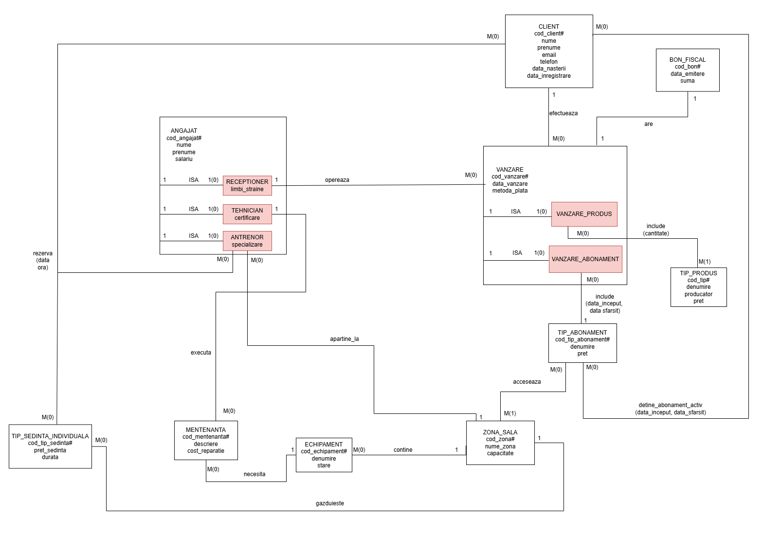
6. Realizarea diagramei entitate-relație corespunzătoare descrierii de la punctele 3-5

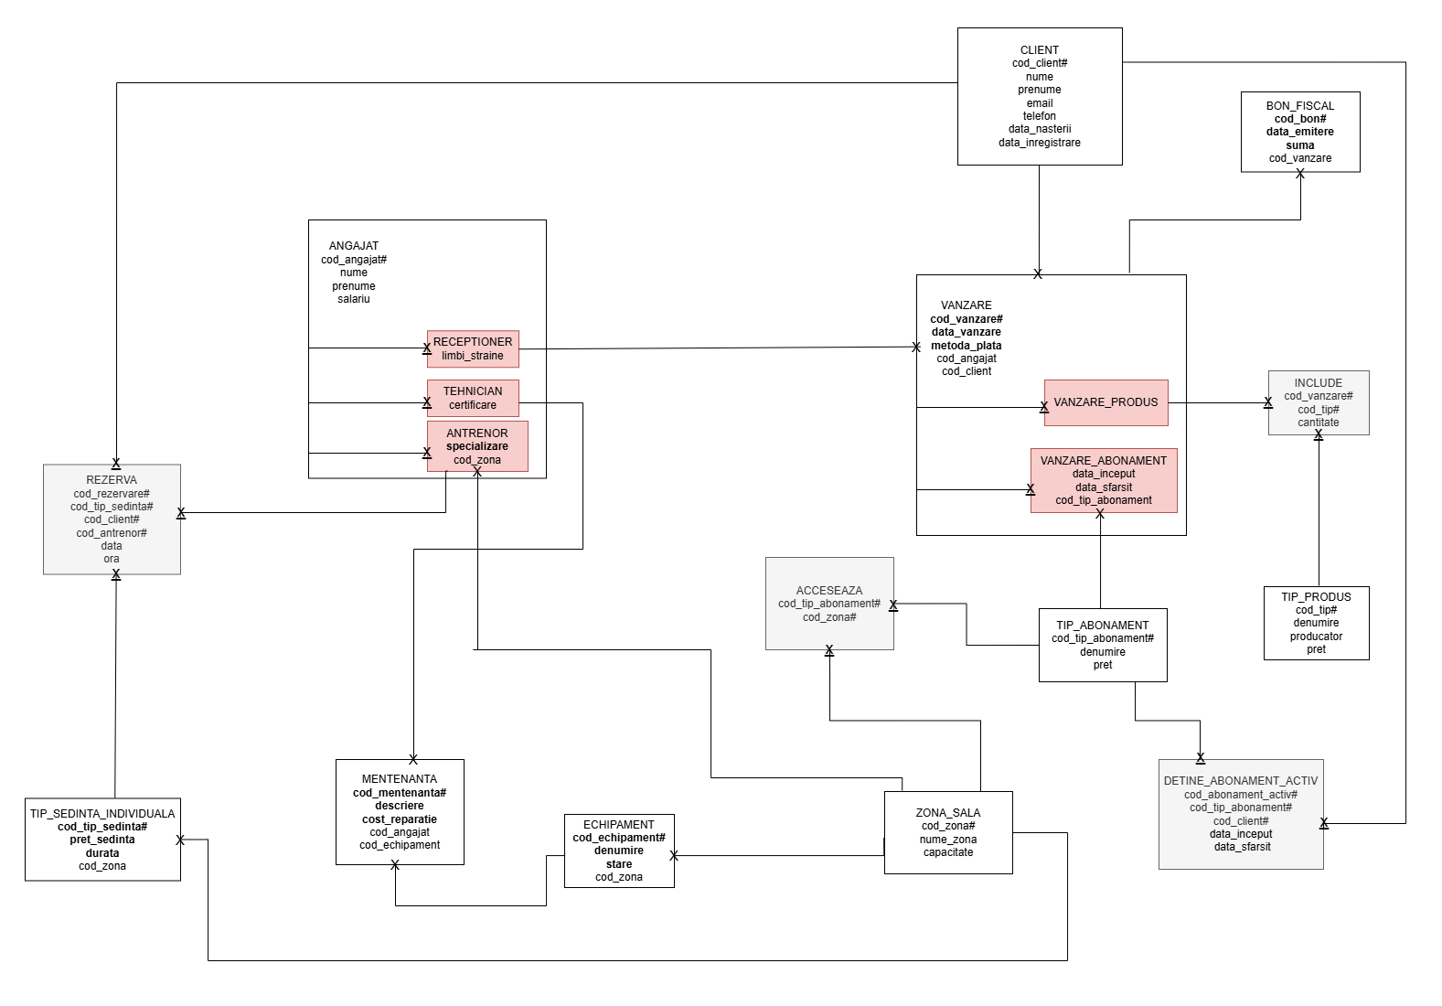
7. Realizarea diagramei conceptuale corespunzătoare diagramei entitate-relație proiectate la punctul 6

8. Enumerarea schemelor relaționale corespunzătoare diagramei conceptuale proiectate la punctul 7
- CLIENT(cod_client, nume, prenume, email, telefon, data_nasterii, data_inregistrare)
- ANGAJAT(cod_angajat, nume, prenume, salariu)
- RECEPTIONER(cod_angajat, limbi_straine)
- TEHNICIAN(cod_angajat, certificare)
- ANTRENOR(cod_angajat, specializare, cod_zona)
- ZONA_SALA(cod_zona, nume_zona, capacitate)
- TIP_SEDINTA_INDIVIDUALA(cod_tip_sedinta, pret_sedinta, durata, cod_zona)
- REZERVA(cod_rezervare, cod_tip_sedinta, cod_client, cod_antrenor, data, ora)
- ECHIPAMENT(cod_echipament, denumire, stare, cod_zona)
- MENTENANTA(cod_mentenanta, descriere, cost_reparatie, cod_angajat, cod_echipament)
- TIP_ABONAMENT(cod_tip_abonament, denumire, pret)
- ACCESEAZA(cod_tip_abonament, cod_zona)
- DETINE_ABONAMENT_ACTIV(cod_abonament_activ, cod_tip_abonament, cod_client, data_inceput, data_sfarsit)
- VANZARE(cod_vanzare, data_vanzare, metoda_plata, cod_angajat, cod_client)
- VANZARE_PRODUS(cod_vanzare)
- VANZARE_ABONAMENT(cod_vanzare, data_inceput, data_sfarsit, cod_tip_abonament)
- TIP_PRODUS(cod_tip, denumire, producator, pret)
- INCLUDE(cod_vanzare, cod_tip, cantitate)
- BON_FISCAL(cod_bon, data_emitere, suma, cod_vanzare)
9. Realizarea normalizării până la forma normală 3 (FN1-FN3)

Exemplu de NON-FN1: Tabelele VANZARE_PRODUS și TIP_PRODUS
O relație se află în FN1 dacă fiecare atribut al unei entități conține o valoare atomică, adică indivizibilă. În cazul în care un atribut conține mai multe valori într-un singur câmp, de exemplu o listă de produse într-o vânzare, atunci relația nu este în FN1.
În baza mea de date, o vânzare de produse poate include mai multe tipuri de produse. Dacă stocăm toate produsele dintr-o vânzare într-un singur câmp, ca o listă, atunci nu respectăm prima formă normală.
Exemplu de stocare NON-FN1:
cod_vanzare | cod_tip_produs
1 | 3,5,7
2 | 2,4

Transformare în FN1:
Pentru a aduce relația în FN1, vom crea o tabelă asociativă numită INCLUDE, în care fiecare legătură între o vânzare și un tip de produs este reprezentată pe un rând separat:
cod_vanzare | cod_tip | cantitate
1 | 3 | 2
1 | 5 | 1
1 | 7 | 1
2 | 2 | 1
2 | 4 | 3
Această tabelă INCLUDE va avea o cheie primară compusă formată din (cod_vanzare, cod_tip).
Exemplu De NON-FN2: Tabelele TIP_ABONAMENT și ZONA_SALA
O relație se află în FN2 dacă și numai dacă această relație este deja în FN1, iar fiecare atribut care nu este cheie primară este dependent de întreaga cheie primară. Astfel, FN2 presupune să nu existe dependențe funcționale parțiale.
Observăm faptul că:
- Un tip de abonament poate oferi acces la mai multe zone ale sălii,
- Iar o zonă poate fi accesată prin mai multe tipuri de abonamente.
Aceasta este o relație de tip many-to-many și se află deja în FN1 deoarece respectă regulile impuse de model, având o cheie primară compusă din cod_tip_abonament și cod_zona.
Pentru a fi în FN2, fiecare atribut care nu este cheie (și nu participă la cheia primară) trebuie să fie dependent de întreaga cheie primară. În cazul nostru, următoarele probleme apar:
- Atributele denumire și pret depind doar de cod_tip_abonament, nu de întreaga cheie (cod_tip_abonament, cod_zona)
- Atributele nume_zona și capacitate depind doar de cod_zona, nu de întreaga cheie
Acestea sunt dependențe funcționale parțiale. Prin urmare, această relație nu se află momentan în FN2.
Exemplu de stocare NON-FN2:

cod_tip_abonament | cod_zona | denumire | pret | nume_zona | capacitate
1 | 1 | Standard | 120 | Fitness | 50
2 | 1 | Gold | 180 | Fitness | 50
2 | 2 | Gold | 180 | Cardio | 30
3 | 1 | Diamond | 250 | Fitness | 50
3 | 2 | Diamond | 250 | Cardio | 30
3 | 3 | Diamond | 250 | Pilates | 20

Cheia primară: (cod_tip_abonament, cod_zona)
Dependențe parțiale:
- denumire și pret depind doar de cod_tip_abonament
- nume_zona și capacitate depind doar de cod_zona
Această tabelă nu este în FN2 deoarece denumire, pret, nume_zona și capacitate nu depind de întreaga cheie primară.
Transformare în FN2:
Pentru a realiza acest lucru, aplicăm regula Casey-Delobel și observăm că:
- Atributele ce țin de tipul de abonament (denumire, pret) trebuie să fie doar în tabela TIP_ABONAMENT,
- Atributele ce țin de zonă (nume_zona, capacitate) trebuie să fie doar în tabela ZONA_SALA.

cod_tip_abonament | cod_zona
1 | 1
2 | 1
2 | 2
3 | 1
3 | 2
3 | 3

cod_tip_abonament | denumire | pret
1 | Standard | 120
2 | Gold | 180
3 | Diamond | 250

cod_zona | nume_zona | capacitate
1 | Fitness | 50
2 | Cardio | 30
3 | Pilates | 20

Exemplu de NON-FN3: Tabela MENTENANTA
O relație se află în FN3 dacă și numai dacă aceasta este deja în FN2 (implicit și FN1), iar fiecare atribut care nu este cheie primară este dependent exclusiv de cheia primară.
Situația inițială:
Inițial, să presupunem că am fi avut o singură tabelă care combină informațiile despre mentenanță și echipamente astfel: cod_mentenanta (cheia primară), descriere, cost_reparatie, cod_echipament, denumire_echipament, stare_echipament, cod_zona.
Această tabelă inițială s-ar afla deja în FN1 și FN2, deoarece atributele sunt atomice, și fiecare atribut non-cheie depinde integral de cheia primară (cod_mentenanta).
Observație importantă pentru FN3:
Cu toate acestea, atributele denumire_echipament, stare_echipament și cod_zona nu depind direct de cheia primară cod_mentenanta, ci depind exclusiv de atributul cod_echipament, care este o cheie externă. Acest lucru încalcă FN3.
Aducerea relației în FN3:
Pentru a aduce relația în FN3, separăm informațiile echipamentelor într-o nouă tabelă numită ECHIPAMENT, iar în tabela originală MENTENANTA păstrăm doar o referință (cheie externă) către tabela ECHIPAMENT.
Exemplu de stocare NON-FN3:
cod_mentenanta | descriere | cost_reparatie | cod_echipament | denumire_echipament | stare_echipament | cod_zona
1 | Inloc-uire motor banda | 1200 | 4 | Banda de alergare | defect | 2
2 | Reviz-ie bicicl-eta spinn-ing | 350 | 6 | Bicicleta spinning | in_mentenanta | 2

Transformare în FN3:

cod_mentenanta | descriere | cost_reparatie | cod_echipament | cod_angajat
1 | Inlocuire motor banda | 1200 | 4 | 7
2 | Revizie bicicleta spinning | 350 | 6 | 8

cod_echipament | denumire | stare | cod_zona
4 | Banda de alergare | defect | 2
6 | Bicicleta spinning | in_mentenanta | 2

Astfel, tabela MENTENANTA conține doar atribute ce depind direct de cheia primară (cod_mentenanta), iar informațiile despre echipamente sunt stocate exclusiv în tabela ECHIPAMENT.

10. Crearea unei secvențe ce va fi utilizată în inserarea înregistrărilor în tabele (punctul 11)

CREATE SEQUENCE CLIENT_SEQ START WITH 1;

CREATE SEQUENCE ANGAJAT_SEQ START WITH 1;

CREATE SEQUENCE ZONA_SALA_SEQ START WITH 1;

CREATE SEQUENCE TIP_SEDINTA_SEQ START WITH 1;

CREATE SEQUENCE REZERVA_SEQ START WITH 1;

CREATE SEQUENCE ECHIPAMENT_SEQ START WITH 1;

CREATE SEQUENCE MENTENANTA_SEQ START WITH 1;

CREATE SEQUENCE TIP_ABONAMENT_SEQ START WITH 1;

CREATE SEQUENCE DETINE_ABONAMENT_SEQ START WITH 1;

CREATE SEQUENCE VANZARE_SEQ START WITH 1;

CREATE SEQUENCE TIP_PRODUS_SEQ START WITH 1;

CREATE SEQUENCE BON_FISCAL_SEQ START WITH 1;

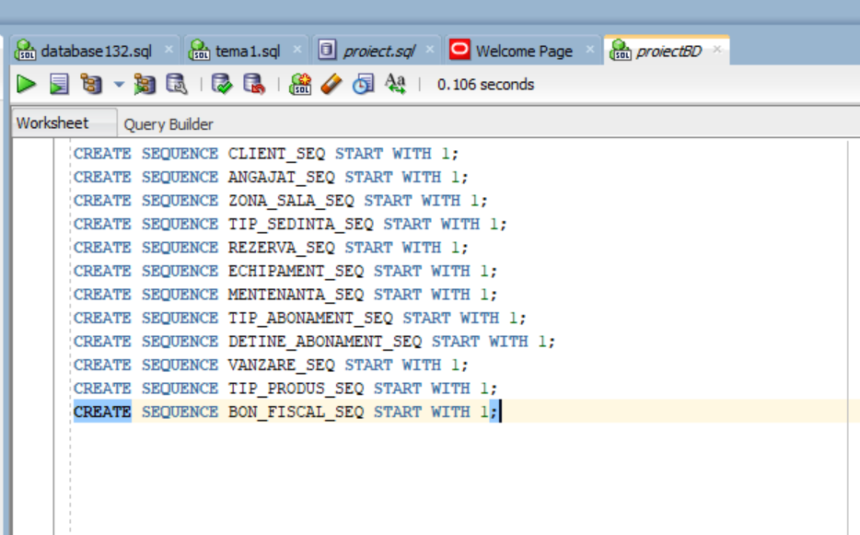
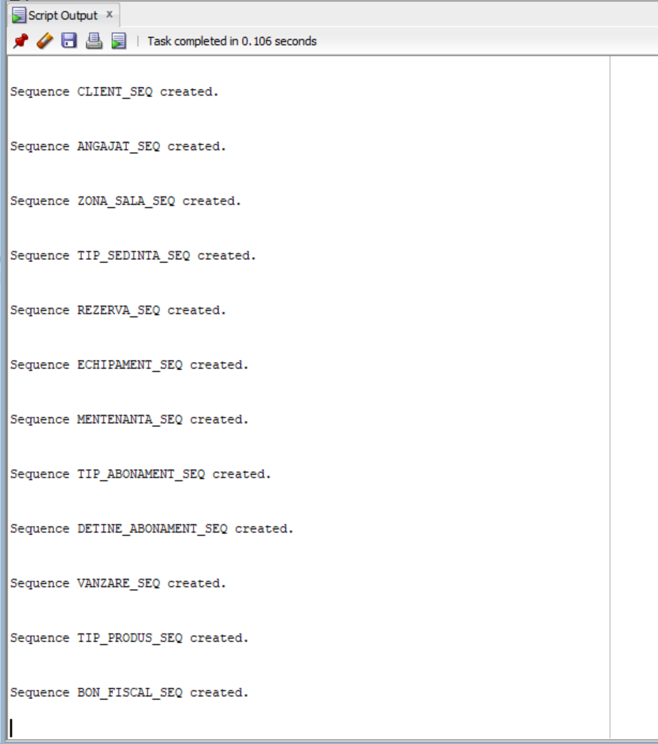

11. Crearea tabelelor în SQL și inserarea de date coerente în fiecare dintre acestea
(minimum 5 înregistrări în fiecare tabel neasociativ; minimum 10 înregistrări în tabelele asociative; maxim 30 de înregistrări în fiecare tabel)

1. Tabela CLIENT

CREATE TABLE CLIENT (
cod_client INT DEFAULT CLIENT_SEQ.NEXTVAL PRIMARY KEY,
nume VARCHAR2(50),
prenume VARCHAR2(50),
email VARCHAR2(50),
telefon VARCHAR2(10),
data_nasterii DATE,
data_inregistrare DATE
);

INSERT INTO CLIENT (nume, prenume, email, telefon, data_nasterii, data_inregistrare)
VALUES ('Popescu', 'Ana', 'ana@gmail.com', '0722354687', DATE '1999-04-12', DATE '2025-01-10');

INSERT INTO CLIENT (nume, prenume, email, telefon, data_nasterii, data_inregistrare)
VALUES ('Ionescu', 'Vlad', 'vlad@gmail.com', '0765437882', DATE '1998-07-21', DATE '2025-01-12');

INSERT INTO CLIENT (nume, prenume, email, telefon, data_nasterii, data_inregistrare)
VALUES ('Marin', 'Ioana', 'ioana@yahoo.com', '0722456782', DATE '2001-02-08', DATE '2025-01-15');

INSERT INTO CLIENT (nume, prenume, email, telefon, data_nasterii, data_inregistrare)
VALUES ('Dumitru', 'Andrei', 'andrei@gmail.com', '0755488765', DATE '1995-11-30', DATE '2025-02-01');

INSERT INTO CLIENT (nume, prenume, email, telefon, data_nasterii, data_inregistrare)
VALUES ('Georgescu', 'Elena', 'elena@yahoo.com', '0766211458', DATE '2000-09-17', DATE '2025-02-05');

INSERT INTO CLIENT (nume, prenume, email, telefon, data_nasterii, data_inregistrare)
VALUES ('Stan', 'Mihai', 'mihai@gmail.com', '0733523778', DATE '1997-06-19', DATE '2025-02-10');

INSERT INTO CLIENT (nume, prenume, email, telefon, data_nasterii, data_inregistrare)
VALUES ('Tudor', 'Irina', 'irina@yahoo.com', '0791234745', DATE '2002-01-25', DATE '2025-02-18');

INSERT INTO CLIENT (nume, prenume, email, telefon, data_nasterii, data_inregistrare)
VALUES ('Radu', 'Paul', 'paul@gmail.com', '0786452114', DATE '1996-03-14', DATE '2025-03-01');

INSERT INTO CLIENT (nume, prenume, email, telefon, data_nasterii, data_inregistrare)
VALUES ('Barbu', 'Cristina', 'cristina@gmail.com', '0722145668', DATE '1994-10-05', DATE '2025-03-06');

INSERT INTO CLIENT (nume, prenume, email, telefon, data_nasterii, data_inregistrare)
VALUES ('Enache', 'Robert', 'robert@yahoo.com', '0747556623', DATE '1993-12-20', DATE '2025-03-10');

SELECT *
FROM CLIENT
ORDER BY cod_client; 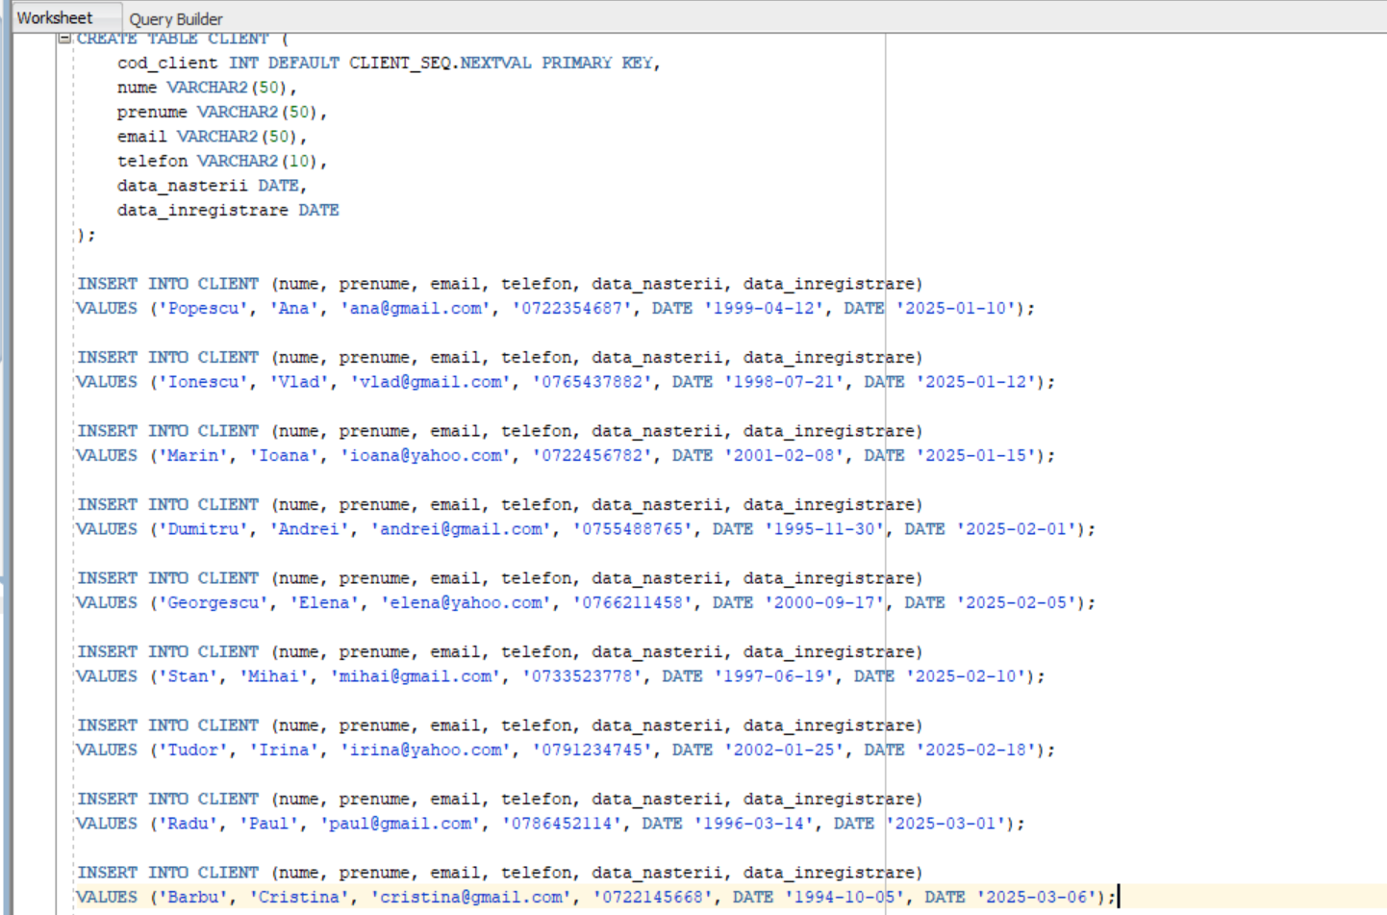
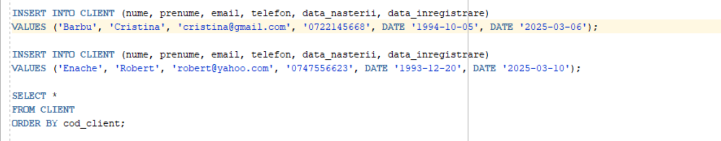
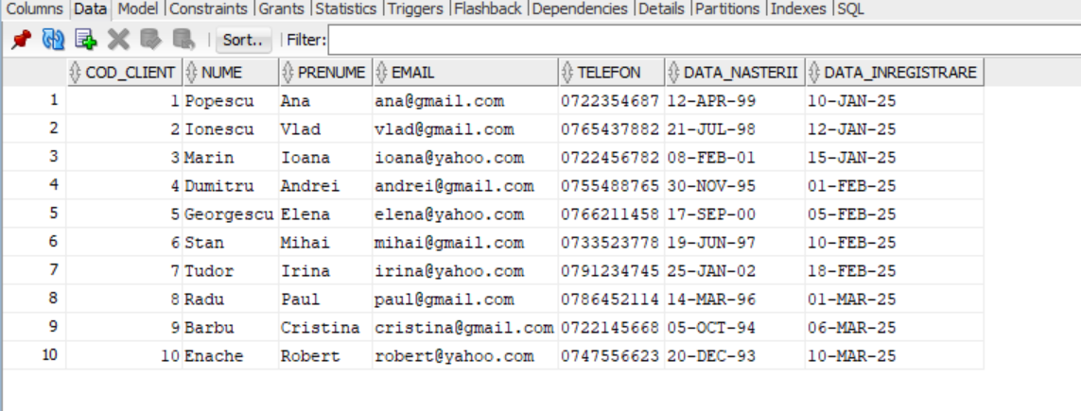

2. Tabela ANGAJAT

CREATE TABLE ANGAJAT (
cod_angajat INT DEFAULT ANGAJAT_SEQ.NEXTVAL PRIMARY KEY,
nume VARCHAR2(50),
prenume VARCHAR2(50),
salariu NUMBER CHECK (salariu > 0)
);

INSERT INTO ANGAJAT (nume, prenume, salariu)
VALUES ('Vasilescu', 'Maria', 4200);

INSERT INTO ANGAJAT (nume, prenume, salariu)
VALUES ('Popa', 'Diana', 4300);

INSERT INTO ANGAJAT (nume, prenume, salariu)
VALUES ('Munteanu', 'Laura', 4100);

INSERT INTO ANGAJAT (nume, prenume, salariu)
VALUES ('Neagu', 'Alex', 4500);

INSERT INTO ANGAJAT (nume, prenume, salariu)
VALUES ('Dobre', 'Carmen', 4400);

INSERT INTO ANGAJAT (nume, prenume, salariu)
VALUES ('Ilie', 'Radu', 5000);

INSERT INTO ANGAJAT (nume, prenume, salariu)
VALUES ('Matei', 'Sorin', 5200);

INSERT INTO ANGAJAT (nume, prenume, salariu)
VALUES ('Nistor', 'Bogdan', 5100);

INSERT INTO ANGAJAT (nume, prenume, salariu)
VALUES ('Florea', 'Adrian', 5300);

INSERT INTO ANGAJAT (nume, prenume, salariu)
VALUES ('Petrescu', 'Dan', 5150);

INSERT INTO ANGAJAT (nume, prenume, salariu)
VALUES ('Avram', 'Vlad', 6500);

INSERT INTO ANGAJAT (nume, prenume, salariu)
VALUES ('Oprea', 'Bianca', 6300);

INSERT INTO ANGAJAT (nume, prenume, salariu)
VALUES ('Lazar', 'Tudor', 6400);

INSERT INTO ANGAJAT (nume, prenume, salariu)
VALUES ('Preda', 'Raluca', 6200);

INSERT INTO ANGAJAT (nume, prenume, salariu)
VALUES ('Serban', 'Marius', 6600);

SELECT *
FROM ANGAJAT
ORDER BY cod_angajat;

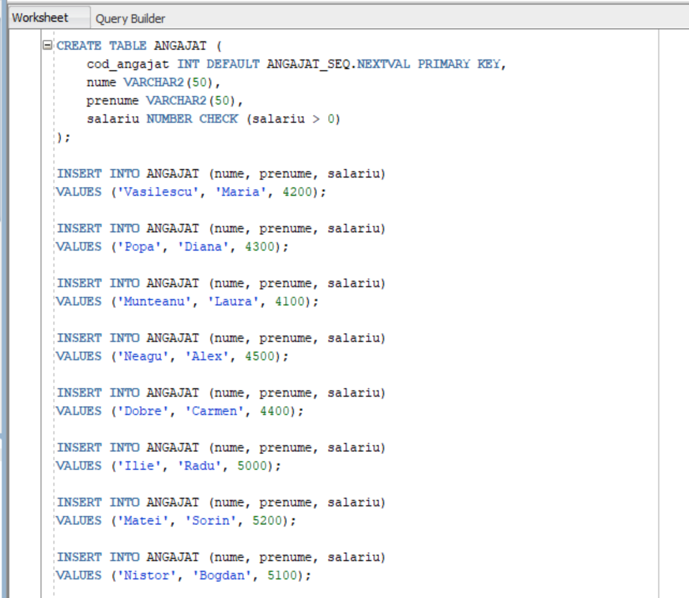
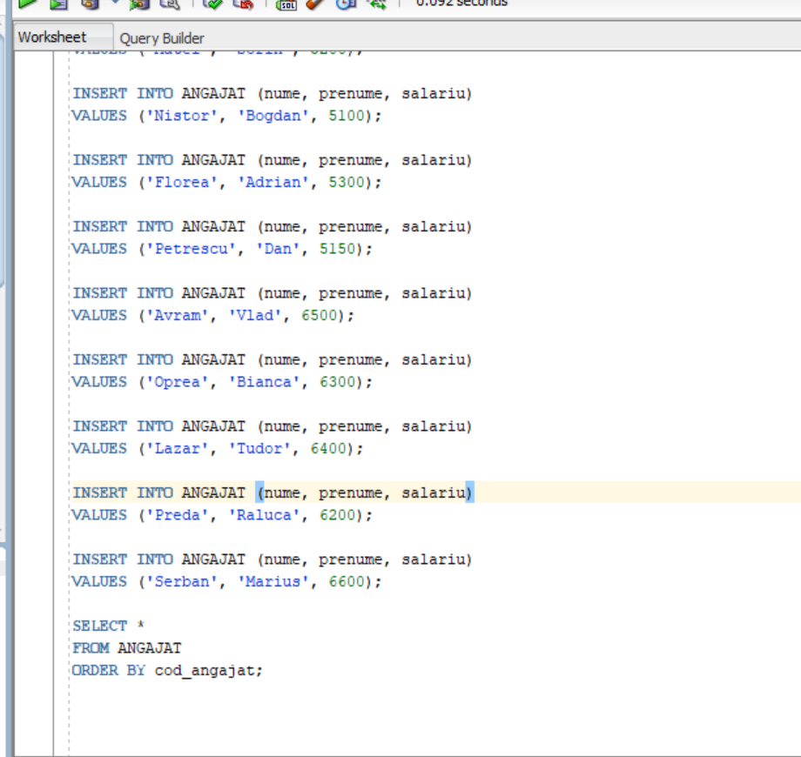
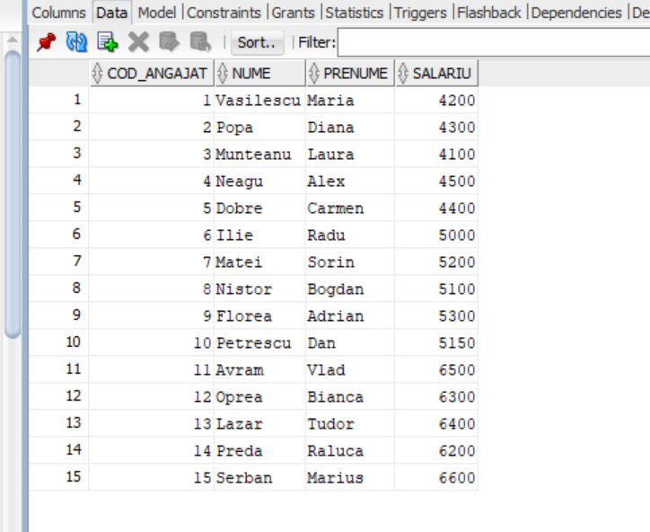

3. Tabela ZONA_SALA

CREATE TABLE ZONA_SALA (
cod_zona INT DEFAULT ZONA_SALA_SEQ.NEXTVAL PRIMARY KEY,
nume_zona VARCHAR2(50),
capacitate INT CHECK (capacitate > 0)
);

INSERT INTO ZONA_SALA (nume_zona, capacitate)
VALUES ('Fitness', 60);

INSERT INTO ZONA_SALA (nume_zona, capacitate)
VALUES ('Cardio', 40);

INSERT INTO ZONA_SALA (nume_zona, capacitate)
VALUES ('Pilates', 25);

SELECT *
FROM ZONA_SALA
ORDER BY cod_zona;

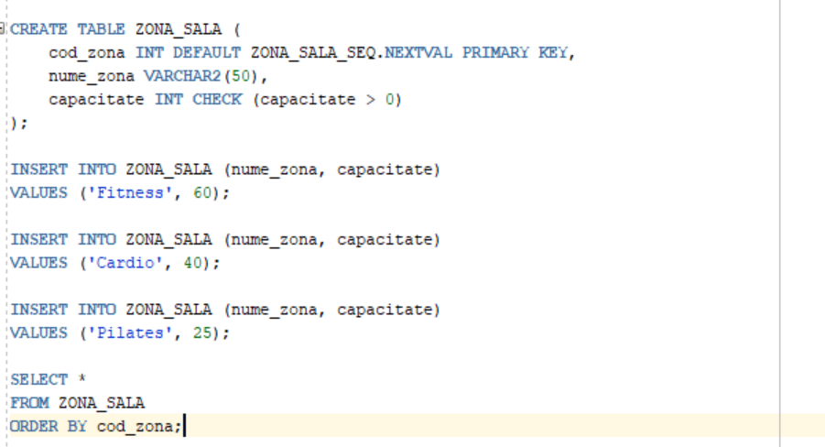
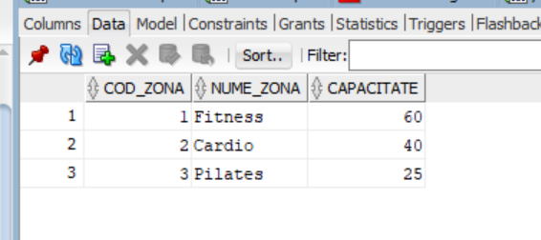

4. Subentitatea RECEPTIONER

CREATE TABLE RECEPTIONER (
cod_angajat INT PRIMARY KEY,
limbi_straine VARCHAR2(100),
FOREIGN KEY (cod_angajat) REFERENCES ANGAJAT(cod_angajat)
);

INSERT INTO RECEPTIONER (cod_angajat, limbi_straine)
VALUES (1, 'engleza, franceza');

INSERT INTO RECEPTIONER (cod_angajat, limbi_straine)
VALUES (2, 'engleza');

INSERT INTO RECEPTIONER (cod_angajat, limbi_straine)
VALUES (3, 'germana');

INSERT INTO RECEPTIONER (cod_angajat, limbi_straine)
VALUES (4, 'engleza, spaniola');

INSERT INTO RECEPTIONER (cod_angajat, limbi_straine)
VALUES (5, 'italiana');

SELECT *
FROM RECEPTIONER
ORDER BY cod_angajat;

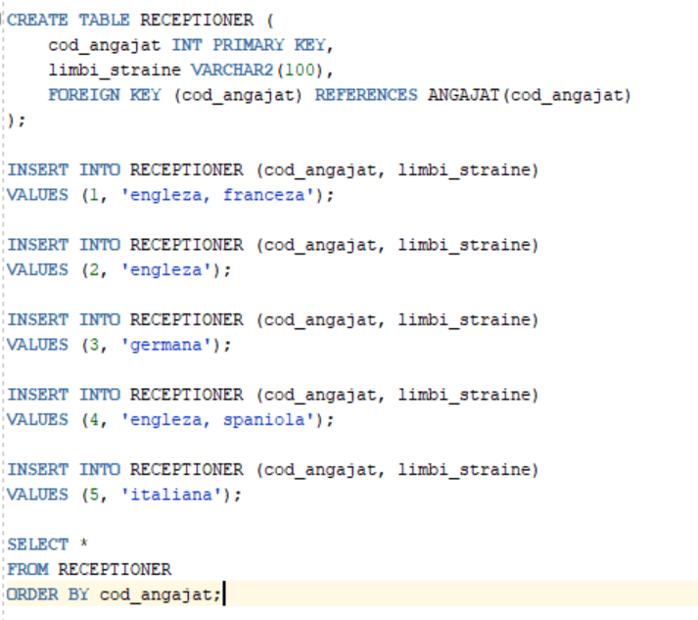
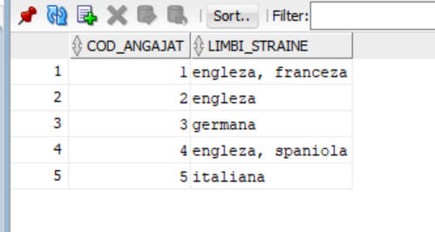

5. Subentitatea TEHNICIAN

CREATE TABLE TEHNICIAN (
cod_angajat INT PRIMARY KEY,
certificare VARCHAR2(50),
FOREIGN KEY (cod_angajat) REFERENCES ANGAJAT(cod_angajat)
);

INSERT INTO TEHNICIAN (cod_angajat, certificare)
VALUES (6, 'Electrician autorizat');

INSERT INTO TEHNICIAN (cod_angajat, certificare)
VALUES (7, 'Mentenanta fitness');

INSERT INTO TEHNICIAN (cod_angajat, certificare)
VALUES (8, 'Mecanic echipamente');

INSERT INTO TEHNICIAN (cod_angajat, certificare)
VALUES (9, 'Service aparate cardio');

INSERT INTO TEHNICIAN (cod_angajat, certificare)
VALUES (10, 'Tehnician instalatii');

SELECT *
FROM TEHNICIAN
ORDER BY cod_angajat;

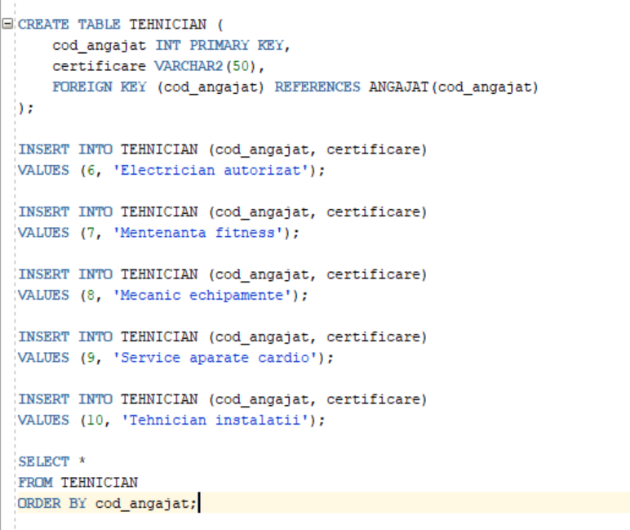
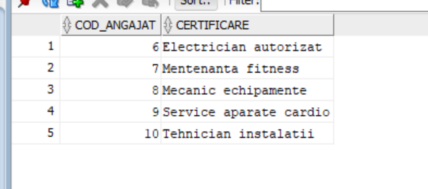

6. Subentitatea ANTRENOR

CREATE TABLE ANTRENOR (
cod_angajat INT PRIMARY KEY,
specializare VARCHAR2(50),
cod_zona INT NOT NULL,
FOREIGN KEY (cod_angajat) REFERENCES ANGAJAT(cod_angajat),
FOREIGN KEY (cod_zona) REFERENCES ZONA_SALA(cod_zona)
);

INSERT INTO ANTRENOR (cod_angajat, specializare, cod_zona)
VALUES (11, 'Fitness', 1);

INSERT INTO ANTRENOR (cod_angajat, specializare, cod_zona)
VALUES (12, 'Cardio', 2);

INSERT INTO ANTRENOR (cod_angajat, specializare, cod_zona)
VALUES (13, 'Pilates', 3);

INSERT INTO ANTRENOR (cod_angajat, specializare, cod_zona)
VALUES (14, 'Fitness', 1);

INSERT INTO ANTRENOR (cod_angajat, specializare, cod_zona)
VALUES (15, 'Cardio', 2);

SELECT *
FROM ANTRENOR
ORDER BY cod_angajat;

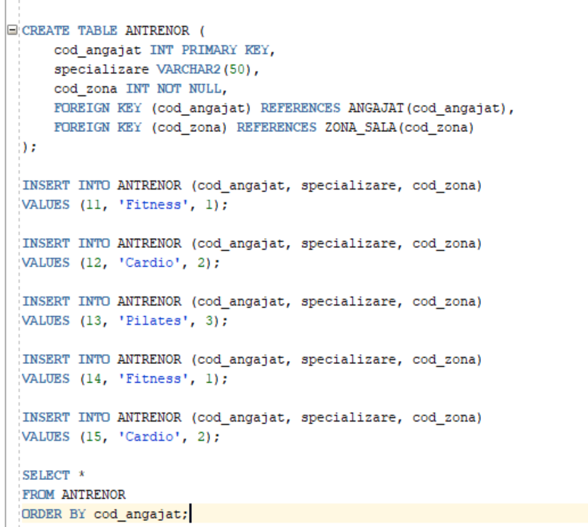
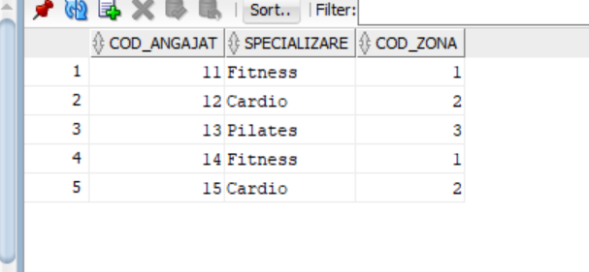

7. Tabela TIP_SEDINTA_INDIVIDUALA

CREATE TABLE TIP_SEDINTA_INDIVIDUALA (
cod_tip_sedinta INT DEFAULT TIP_SEDINTA_SEQ.NEXTVAL PRIMARY KEY,
pret_sedinta NUMBER CHECK (pret_sedinta > 0),
durata INT CHECK (durata > 0),
cod_zona INT NOT NULL,
FOREIGN KEY (cod_zona) REFERENCES ZONA_SALA(cod_zona)
);

INSERT INTO TIP_SEDINTA_INDIVIDUALA (pret_sedinta, durata, cod_zona)
VALUES (120, 60, 1);

INSERT INTO TIP_SEDINTA_INDIVIDUALA (pret_sedinta, durata, cod_zona)
VALUES (130, 45, 2);

INSERT INTO TIP_SEDINTA_INDIVIDUALA (pret_sedinta, durata, cod_zona)
VALUES (150, 60, 3);

INSERT INTO TIP_SEDINTA_INDIVIDUALA (pret_sedinta, durata, cod_zona)
VALUES (180, 90, 1);

INSERT INTO TIP_SEDINTA_INDIVIDUALA (pret_sedinta, durata, cod_zona)
VALUES (160, 75, 2);

SELECT *
FROM TIP_SEDINTA_INDIVIDUALA
ORDER BY cod_tip_sedinta;
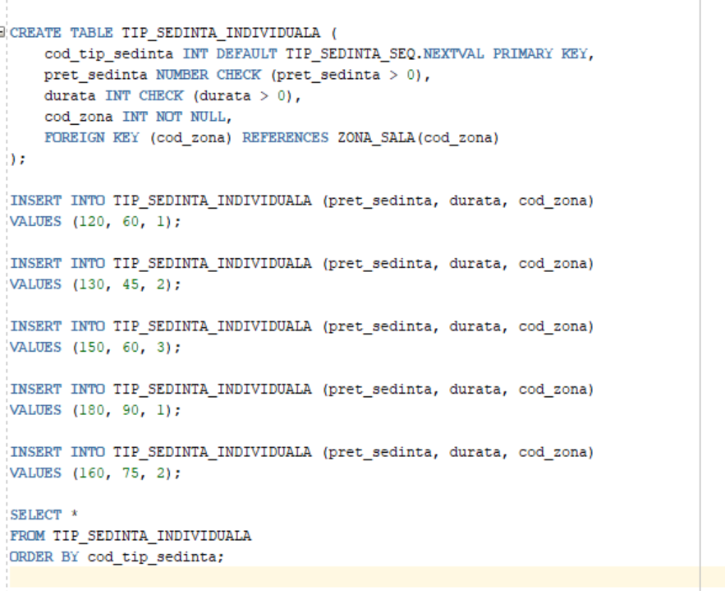
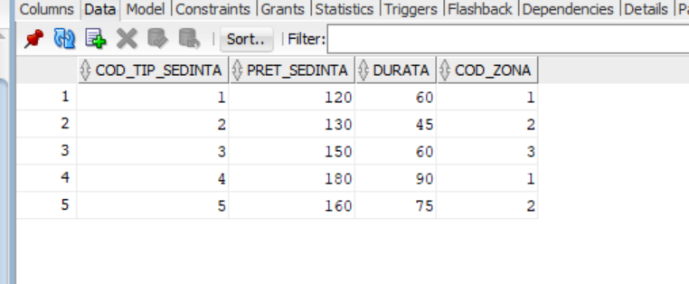

8. Tabela REZERVA

CREATE TABLE REZERVA (
cod_rezervare INT DEFAULT REZERVA_SEQ.NEXTVAL PRIMARY KEY,
cod_tip_sedinta INT NOT NULL,
cod_client INT NOT NULL,
cod_antrenor INT NOT NULL,
data DATE,
ora VARCHAR2(5),
FOREIGN KEY (cod_tip_sedinta) REFERENCES TIP_SEDINTA_INDIVIDUALA(cod_tip_sedinta),
FOREIGN KEY (cod_client) REFERENCES CLIENT(cod_client),
FOREIGN KEY (cod_antrenor) REFERENCES ANTRENOR(cod_angajat)
);

INSERT INTO REZERVA (cod_tip_sedinta, cod_client, cod_antrenor, data, ora)
VALUES (1, 1, 11, DATE '2025-05-01', '10:00');

INSERT INTO REZERVA (cod_tip_sedinta, cod_client, cod_antrenor, data, ora)
VALUES (2, 2, 12, DATE '2025-05-01', '12:00');

INSERT INTO REZERVA (cod_tip_sedinta, cod_client, cod_antrenor, data, ora)
VALUES (3, 3, 13, DATE '2025-05-02', '09:00');

INSERT INTO REZERVA (cod_tip_sedinta, cod_client, cod_antrenor, data, ora)
VALUES (4, 4, 14, DATE '2025-05-02', '15:00');

INSERT INTO REZERVA (cod_tip_sedinta, cod_client, cod_antrenor, data, ora)
VALUES (5, 5, 15, DATE '2025-05-03', '11:00');

INSERT INTO REZERVA (cod_tip_sedinta, cod_client, cod_antrenor, data, ora)
VALUES (1, 6, 11, DATE '2025-05-04', '10:00');

INSERT INTO REZERVA (cod_tip_sedinta, cod_client, cod_antrenor, data, ora)
VALUES (2, 7, 12, DATE '2025-05-04', '13:00');

INSERT INTO REZERVA (cod_tip_sedinta, cod_client, cod_antrenor, data, ora)
VALUES (3, 8, 13, DATE '2025-05-05', '16:00');

INSERT INTO REZERVA (cod_tip_sedinta, cod_client, cod_antrenor, data, ora)
VALUES (4, 9, 14, DATE '2025-05-06', '18:00');

INSERT INTO REZERVA (cod_tip_sedinta, cod_client, cod_antrenor, data, ora)
VALUES (5, 10, 15, DATE '2025-05-07', '08:00');

SELECT *
FROM REZERVA
ORDER BY cod_rezervare;
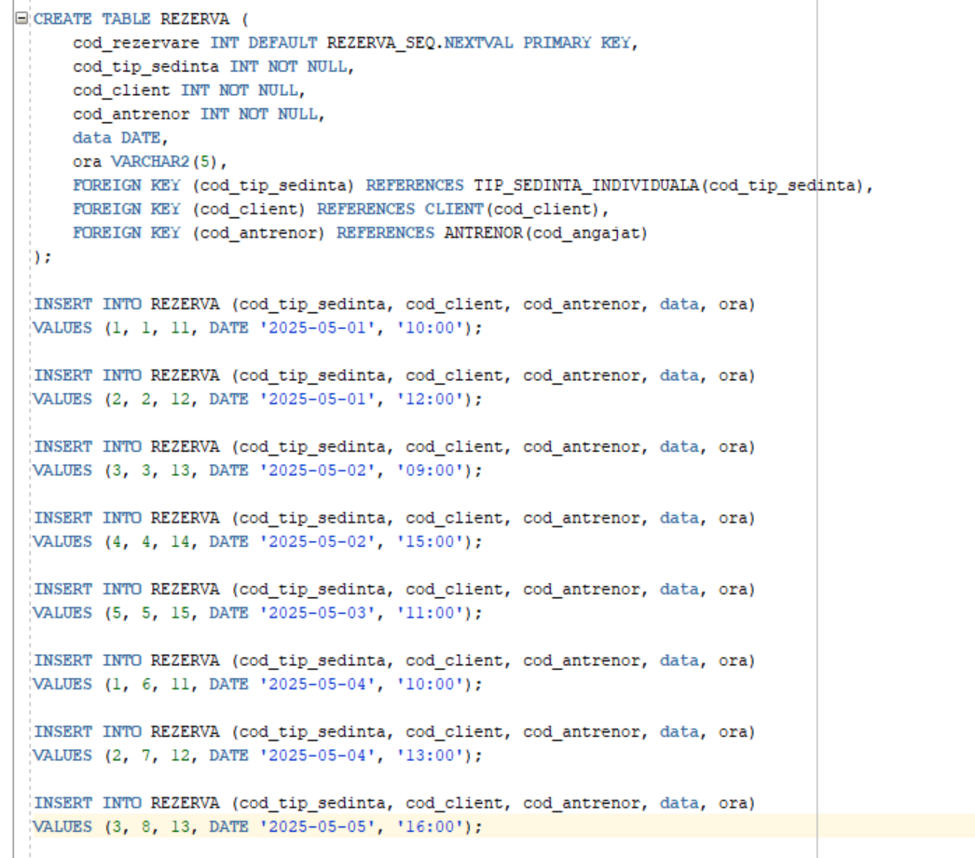
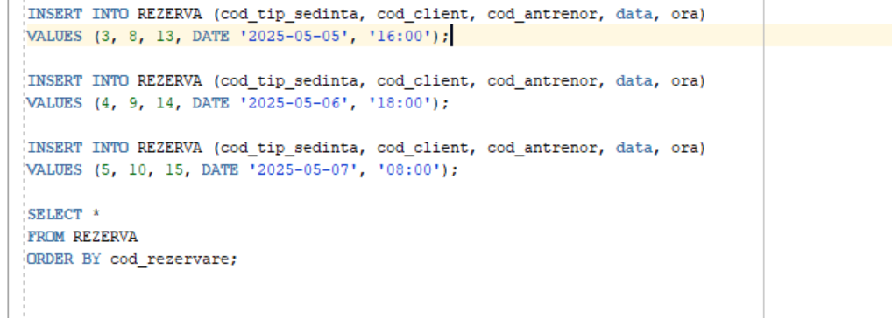
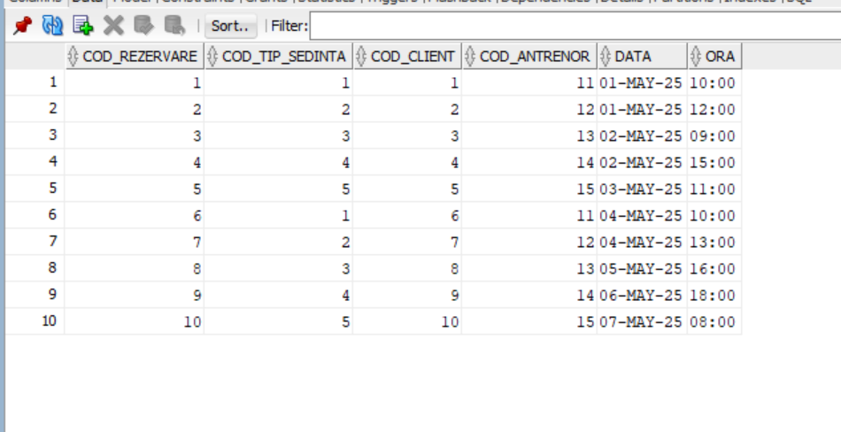

9. Tabela ECHIPAMENT

CREATE TABLE ECHIPAMENT (
cod_echipament INT DEFAULT ECHIPAMENT_SEQ.NEXTVAL PRIMARY KEY,
denumire VARCHAR2(50),
stare VARCHAR2(50),
cod_zona INT NOT NULL,
FOREIGN KEY (cod_zona) REFERENCES ZONA_SALA(cod_zona)
);

INSERT INTO ECHIPAMENT (denumire, stare, cod_zona)
VALUES ('Banca impins', 'functional', 1);

INSERT INTO ECHIPAMENT (denumire, stare, cod_zona)
VALUES ('Aparat presa picioare', 'functional', 1);

INSERT INTO ECHIPAMENT (denumire, stare, cod_zona)
VALUES ('Banda alergare', 'functional', 2);

INSERT INTO ECHIPAMENT (denumire, stare, cod_zona)
VALUES ('Bicicleta eliptica', 'in mentenanta', 2);

INSERT INTO ECHIPAMENT (denumire, stare, cod_zona)
VALUES ('Reformer Pilates', 'functional', 3);

INSERT INTO ECHIPAMENT (denumire, stare, cod_zona)
VALUES ('Gantere set', 'functional', 1);

INSERT INTO ECHIPAMENT (denumire, stare, cod_zona)
VALUES ('Stepper', 'defect', 2);

INSERT INTO ECHIPAMENT (denumire, stare, cod_zona)
VALUES ('Saltea Pilates', 'functional', 3);

INSERT INTO ECHIPAMENT (denumire, stare, cod_zona)
VALUES ('Aparat tractiuni', 'functional', 1);

INSERT INTO ECHIPAMENT (denumire, stare, cod_zona)
VALUES ('Bicicleta spinning', 'functional', 2);

SELECT *
FROM ECHIPAMENT
ORDER BY cod_echipament;
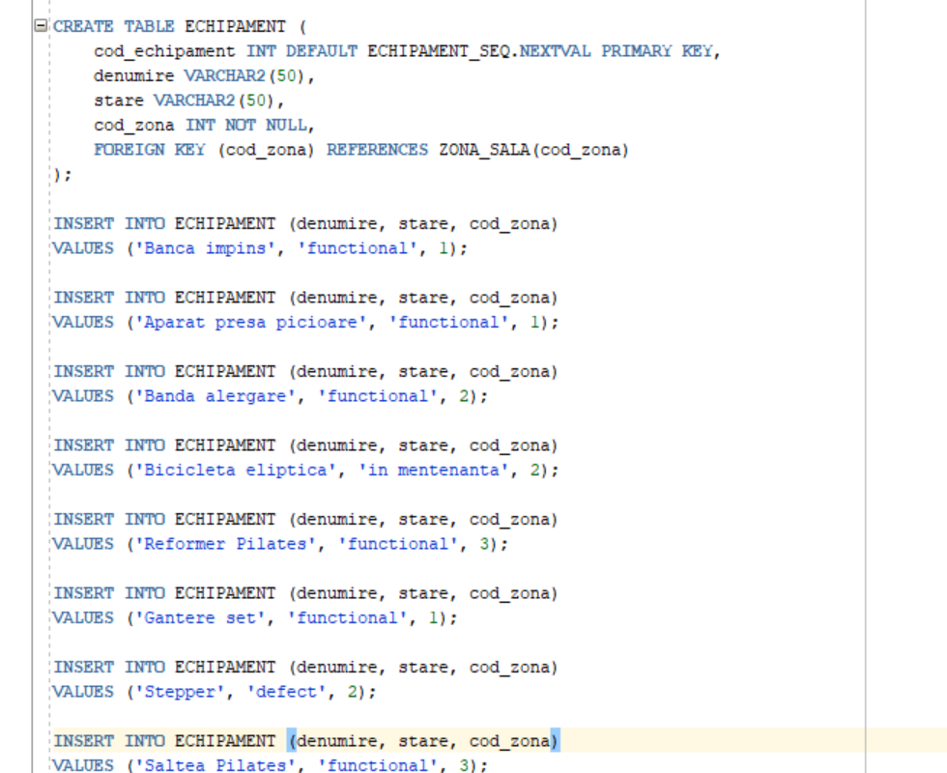
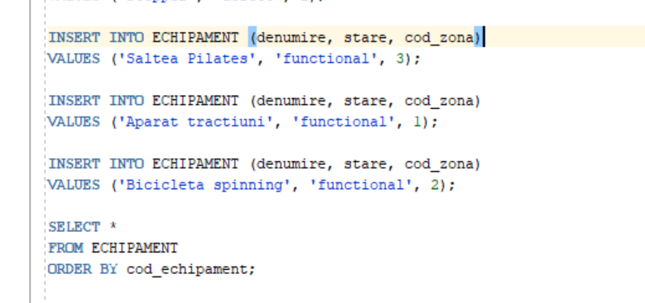
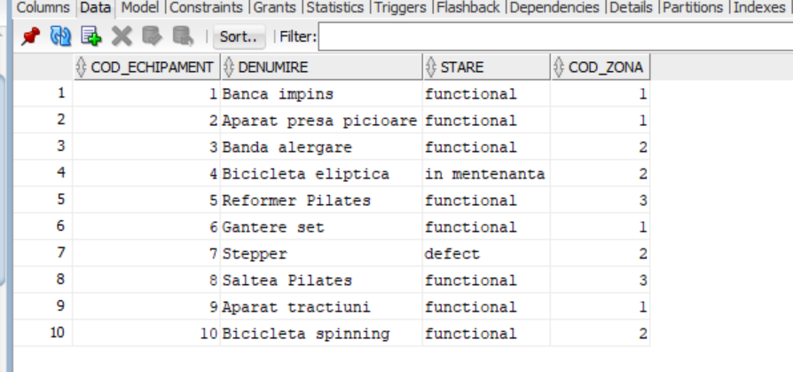

10. Tabela MENTENANTA

CREATE TABLE MENTENANTA (
cod_mentenanta INT DEFAULT MENTENANTA_SEQ.NEXTVAL PRIMARY KEY,
descriere VARCHAR2(255),
cost_reparatie NUMBER CHECK (cost_reparatie >= 0),
cod_angajat INT NOT NULL,
cod_echipament INT NOT NULL,
FOREIGN KEY (cod_angajat) REFERENCES TEHNICIAN(cod_angajat),
FOREIGN KEY (cod_echipament) REFERENCES ECHIPAMENT(cod_echipament)
);

INSERT INTO MENTENANTA (descriere, cost_reparatie, cod_angajat, cod_echipament)
VALUES ('Schimbare cablu aparat', 250, 6, 1);

INSERT INTO MENTENANTA (descriere, cost_reparatie, cod_angajat, cod_echipament)
VALUES ('Verificare motor banda', 300, 9, 3);

INSERT INTO MENTENANTA (descriere, cost_reparatie, cod_angajat, cod_echipament)
VALUES ('Ungere mecanism', 120, 7, 2);

INSERT INTO MENTENANTA (descriere, cost_reparatie, cod_angajat, cod_echipament)
VALUES ('Inlocuire pedala', 180, 8, 4);

INSERT INTO MENTENANTA (descriere, cost_reparatie, cod_angajat, cod_echipament)
VALUES ('Revizie generala', 400, 10, 5);

INSERT INTO MENTENANTA (descriere, cost_reparatie, cod_angajat, cod_echipament)
VALUES ('Reparatie display', 220, 9, 7);

INSERT INTO MENTENANTA (descriere, cost_reparatie, cod_angajat, cod_echipament)
VALUES ('Schimbare suruburi', 90, 7, 6);

INSERT INTO MENTENANTA (descriere, cost_reparatie, cod_angajat, cod_echipament)
VALUES ('Verificare structura', 150, 6, 9);

INSERT INTO MENTENANTA (descriere, cost_reparatie, cod_angajat, cod_echipament)
VALUES ('Reglaj rezistenta', 130, 8, 10);

INSERT INTO MENTENANTA (descriere, cost_reparatie, cod_angajat, cod_echipament)
VALUES ('Curatare profesionala', 100, 10, 8);

SELECT *
FROM MENTENANTA
ORDER BY cod_mentenanta;

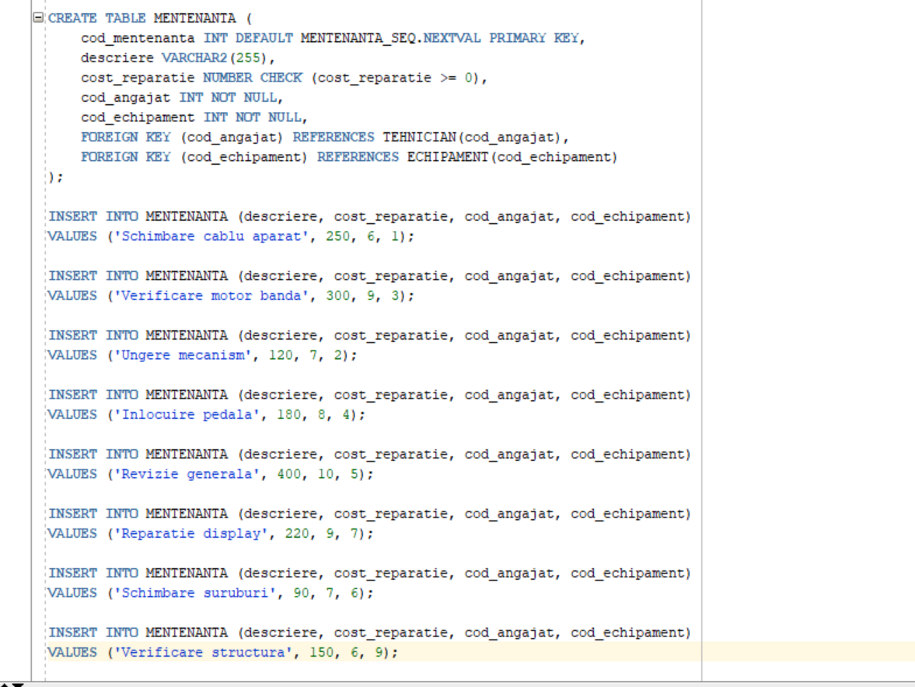
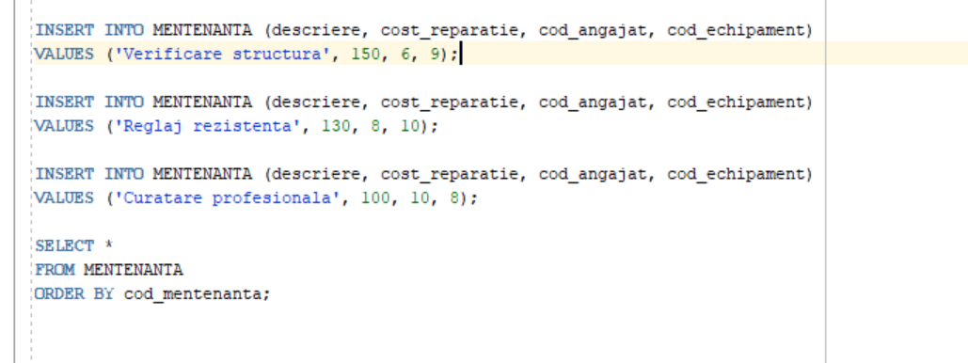
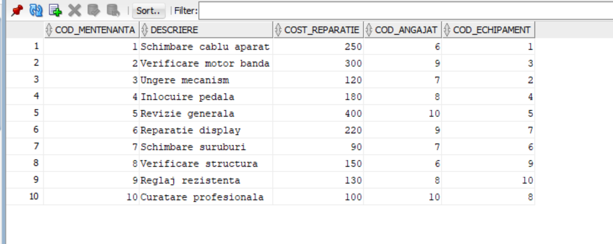

11. Tabela TIP_ABONAMENT

CREATE TABLE TIP_ABONAMENT (
cod_tip_abonament INT DEFAULT TIP_ABONAMENT_SEQ.NEXTVAL PRIMARY KEY,
denumire VARCHAR2(50),
pret NUMBER CHECK (pret > 0)
);

INSERT INTO TIP_ABONAMENT (denumire, pret)
VALUES ('Standard', 120);

INSERT INTO TIP_ABONAMENT (denumire, pret)
VALUES ('Gold', 180);

INSERT INTO TIP_ABONAMENT (denumire, pret)
VALUES ('Diamond', 250);

SELECT *
FROM TIP_ABONAMENT
ORDER BY cod_tip_abonament;

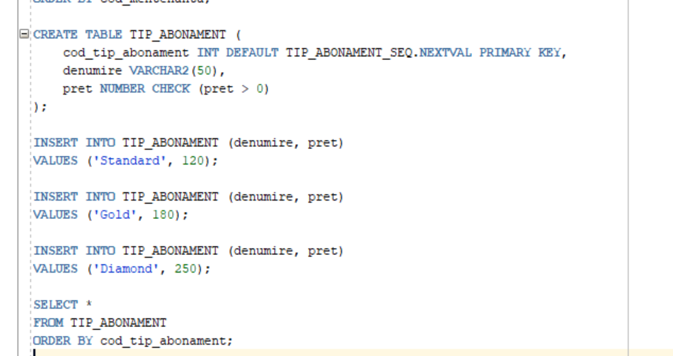
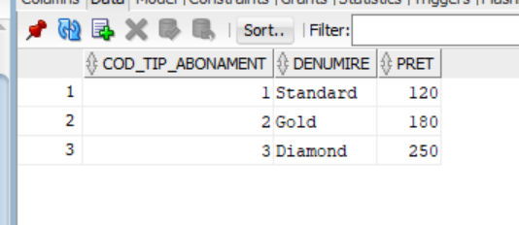

12. Tabela ACCESEAZA

CREATE TABLE ACCESEAZA (
cod_tip_abonament INT,
cod_zona INT,
PRIMARY KEY (cod_tip_abonament, cod_zona),
FOREIGN KEY (cod_tip_abonament) REFERENCES TIP_ABONAMENT(cod_tip_abonament),
FOREIGN KEY (cod_zona) REFERENCES ZONA_SALA(cod_zona)
);

INSERT INTO ACCESEAZA (cod_tip_abonament, cod_zona)
VALUES (1, 1);

INSERT INTO ACCESEAZA (cod_tip_abonament, cod_zona)
VALUES (2, 1);

INSERT INTO ACCESEAZA (cod_tip_abonament, cod_zona)
VALUES (2, 2);

INSERT INTO ACCESEAZA (cod_tip_abonament, cod_zona)
VALUES (3, 1);

INSERT INTO ACCESEAZA (cod_tip_abonament, cod_zona)
VALUES (3, 2);

INSERT INTO ACCESEAZA (cod_tip_abonament, cod_zona)
VALUES (3, 3);

SELECT *
FROM ACCESEAZA
ORDER BY cod_tip_abonament, cod_zona;

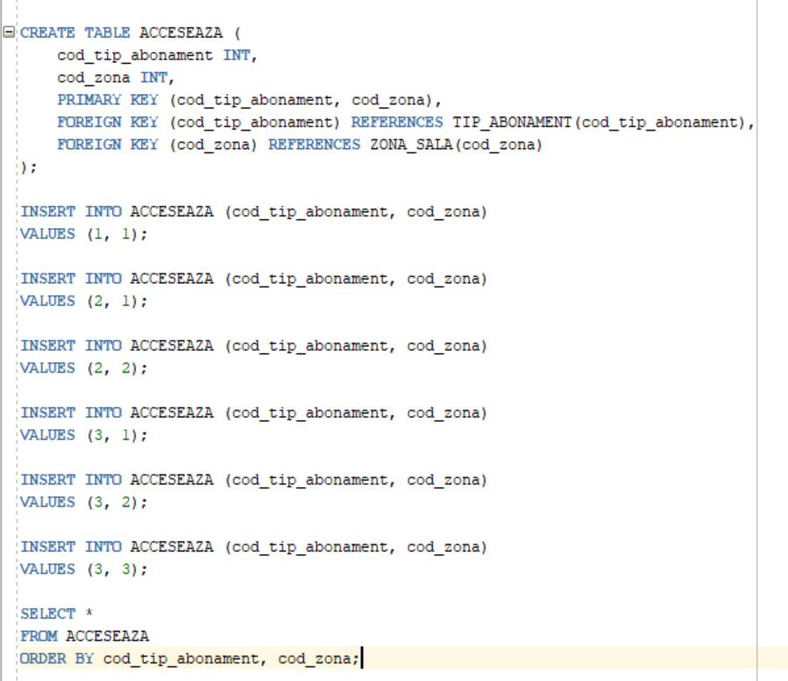
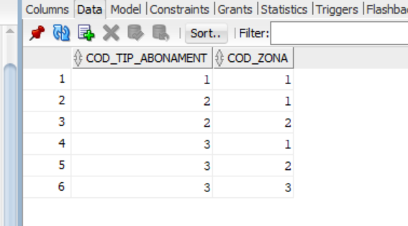

13. Tabela DETINE_ABONAMENT_ACTIV

CREATE TABLE DETINE_ABONAMENT_ACTIV (
cod_abonament_activ INT DEFAULT DETINE_ABONAMENT_SEQ.NEXTVAL PRIMARY KEY,
cod_tip_abonament INT NOT NULL,
cod_client INT NOT NULL,
data_inceput DATE NOT NULL,
data_sfarsit DATE NOT NULL,
CHECK (data_sfarsit > data_inceput),
FOREIGN KEY (cod_tip_abonament) REFERENCES TIP_ABONAMENT(cod_tip_abonament),
FOREIGN KEY (cod_client) REFERENCES CLIENT(cod_client)
);

INSERT INTO DETINE_ABONAMENT_ACTIV (cod_tip_abonament, cod_client, data_inceput, data_sfarsit)
VALUES (1, 1, DATE '2025-05-06', DATE '2025-06-06');

INSERT INTO DETINE_ABONAMENT_ACTIV (cod_tip_abonament, cod_client, data_inceput, data_sfarsit)
VALUES (2, 2, DATE '2025-05-06', DATE '2025-06-06');

INSERT INTO DETINE_ABONAMENT_ACTIV (cod_tip_abonament, cod_client, data_inceput, data_sfarsit)
VALUES (3, 3, DATE '2025-05-07', DATE '2025-06-07');

INSERT INTO DETINE_ABONAMENT_ACTIV (cod_tip_abonament, cod_client, data_inceput, data_sfarsit)
VALUES (1, 4, DATE '2025-05-07', DATE '2025-06-07');

INSERT INTO DETINE_ABONAMENT_ACTIV (cod_tip_abonament, cod_client, data_inceput, data_sfarsit)
VALUES (2, 5, DATE '2025-05-08', DATE '2025-06-08');

INSERT INTO DETINE_ABONAMENT_ACTIV (cod_tip_abonament, cod_client, data_inceput, data_sfarsit)
VALUES (3, 6, DATE '2025-05-08', DATE '2025-06-08');

INSERT INTO DETINE_ABONAMENT_ACTIV (cod_tip_abonament, cod_client, data_inceput, data_sfarsit)
VALUES (1, 7, DATE '2025-05-09', DATE '2025-06-09');

INSERT INTO DETINE_ABONAMENT_ACTIV (cod_tip_abonament, cod_client, data_inceput, data_sfarsit)
VALUES (2, 8, DATE '2025-05-09', DATE '2025-06-09');

INSERT INTO DETINE_ABONAMENT_ACTIV (cod_tip_abonament, cod_client, data_inceput, data_sfarsit)
VALUES (3, 9, DATE '2025-05-10', DATE '2025-06-10');

INSERT INTO DETINE_ABONAMENT_ACTIV (cod_tip_abonament, cod_client, data_inceput, data_sfarsit)
VALUES (1, 10, DATE '2025-05-10', DATE '2025-06-10');

SELECT * FROM DETINE_ABONAMENT_ACTIV
ORDER BY cod_abonament_activ;
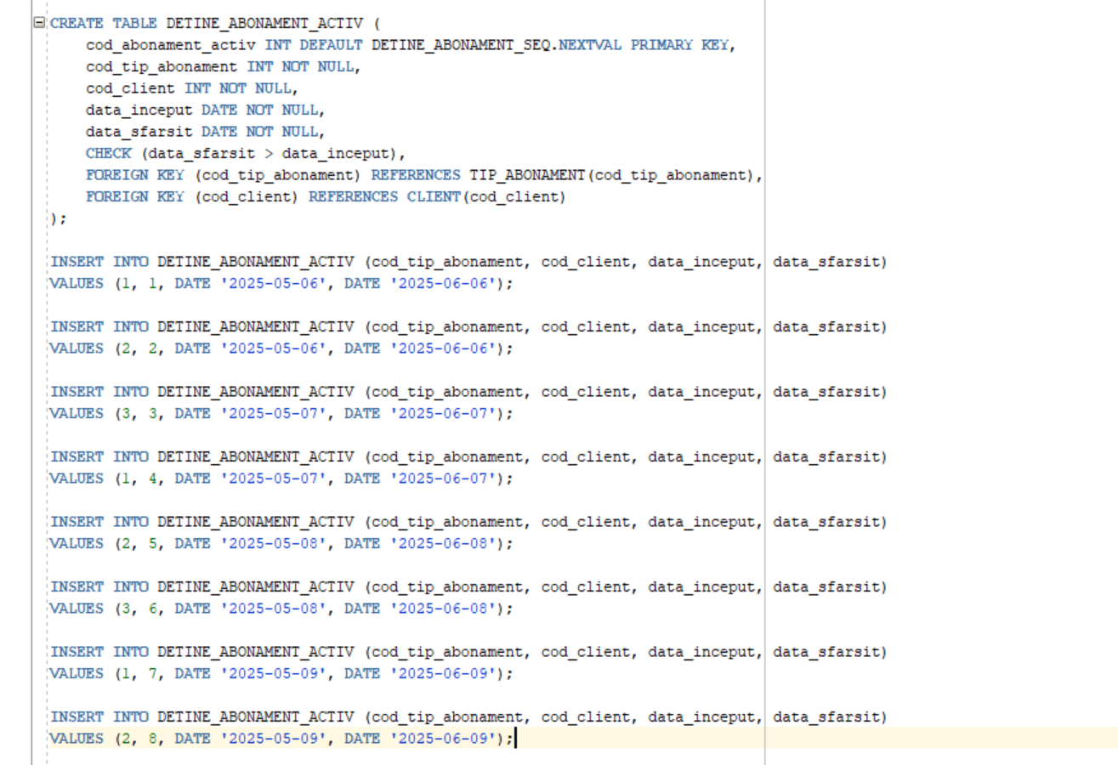

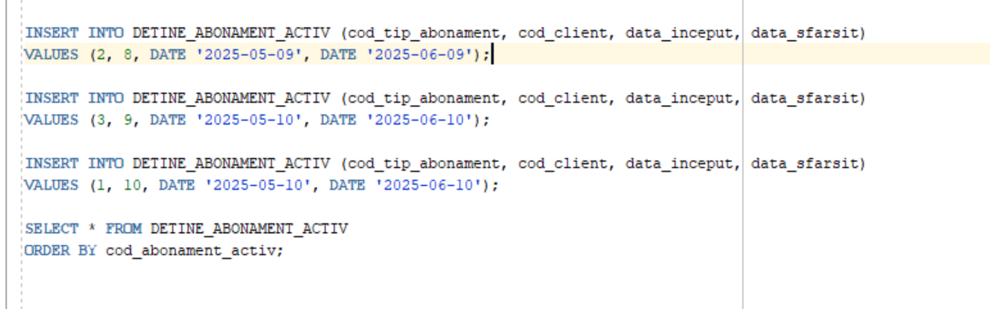
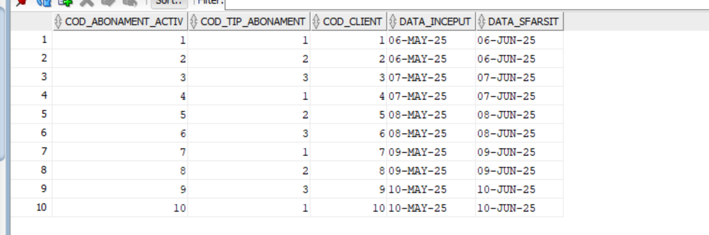

14. Tabela VANZARE

CREATE TABLE VANZARE (
cod_vanzare INT DEFAULT VANZARE_SEQ.NEXTVAL PRIMARY KEY,
data_vanzare DATE,
metoda_plata VARCHAR2(10) CHECK (metoda_plata IN ('cash', 'card')),
cod_angajat INT NOT NULL,
cod_client INT NOT NULL,
FOREIGN KEY (cod_angajat) REFERENCES RECEPTIONER(cod_angajat),
FOREIGN KEY (cod_client) REFERENCES CLIENT(cod_client)
);

INSERT INTO VANZARE (data_vanzare, metoda_plata, cod_angajat, cod_client)
VALUES (DATE '2025-05-01', 'card', 1, 1);

INSERT INTO VANZARE (data_vanzare, metoda_plata, cod_angajat, cod_client)
VALUES (DATE '2025-05-01', 'cash', 2, 2);

INSERT INTO VANZARE (data_vanzare, metoda_plata, cod_angajat, cod_client)
VALUES (DATE '2025-05-02', 'card', 3, 3);

INSERT INTO VANZARE (data_vanzare, metoda_plata, cod_angajat, cod_client)
VALUES (DATE '2025-05-02', 'cash', 4, 4);

INSERT INTO VANZARE (data_vanzare, metoda_plata, cod_angajat, cod_client)
VALUES (DATE '2025-05-03', 'card', 5, 5);

INSERT INTO VANZARE (data_vanzare, metoda_plata, cod_angajat, cod_client)
VALUES (DATE '2025-05-03', 'cash', 1, 6);

INSERT INTO VANZARE (data_vanzare, metoda_plata, cod_angajat, cod_client)
VALUES (DATE '2025-05-04', 'card', 2, 7);

INSERT INTO VANZARE (data_vanzare, metoda_plata, cod_angajat, cod_client)
VALUES (DATE '2025-05-04', 'cash', 3, 8);

INSERT INTO VANZARE (data_vanzare, metoda_plata, cod_angajat, cod_client)
VALUES (DATE '2025-05-05', 'card', 4, 9);

INSERT INTO VANZARE (data_vanzare, metoda_plata, cod_angajat, cod_client)
VALUES (DATE '2025-05-05', 'cash', 5, 10);

INSERT INTO VANZARE (data_vanzare, metoda_plata, cod_angajat, cod_client)
VALUES (DATE '2025-05-06', 'card', 1, 1);

INSERT INTO VANZARE (data_vanzare, metoda_plata, cod_angajat, cod_client)
VALUES (DATE '2025-05-06', 'cash', 2, 2);

INSERT INTO VANZARE (data_vanzare, metoda_plata, cod_angajat, cod_client)
VALUES (DATE '2025-05-07', 'card', 3, 3);

INSERT INTO VANZARE (data_vanzare, metoda_plata, cod_angajat, cod_client)
VALUES (DATE '2025-05-07', 'cash', 4, 4);

INSERT INTO VANZARE (data_vanzare, metoda_plata, cod_angajat, cod_client)
VALUES (DATE '2025-05-08', 'card', 5, 5);

INSERT INTO VANZARE (data_vanzare, metoda_plata, cod_angajat, cod_client)
VALUES (DATE '2025-05-08', 'cash', 1, 6);

INSERT INTO VANZARE (data_vanzare, metoda_plata, cod_angajat, cod_client)
VALUES (DATE '2025-05-09', 'card', 2, 7);

INSERT INTO VANZARE (data_vanzare, metoda_plata, cod_angajat, cod_client)
VALUES (DATE '2025-05-09', 'cash', 3, 8);

INSERT INTO VANZARE (data_vanzare, metoda_plata, cod_angajat, cod_client)
VALUES (DATE '2025-05-10', 'card', 4, 9);

INSERT INTO VANZARE (data_vanzare, metoda_plata, cod_angajat, cod_client)
VALUES (DATE '2025-05-10', 'cash', 5, 10);

SELECT * FROM VANZARE
ORDER BY cod_vanzare;
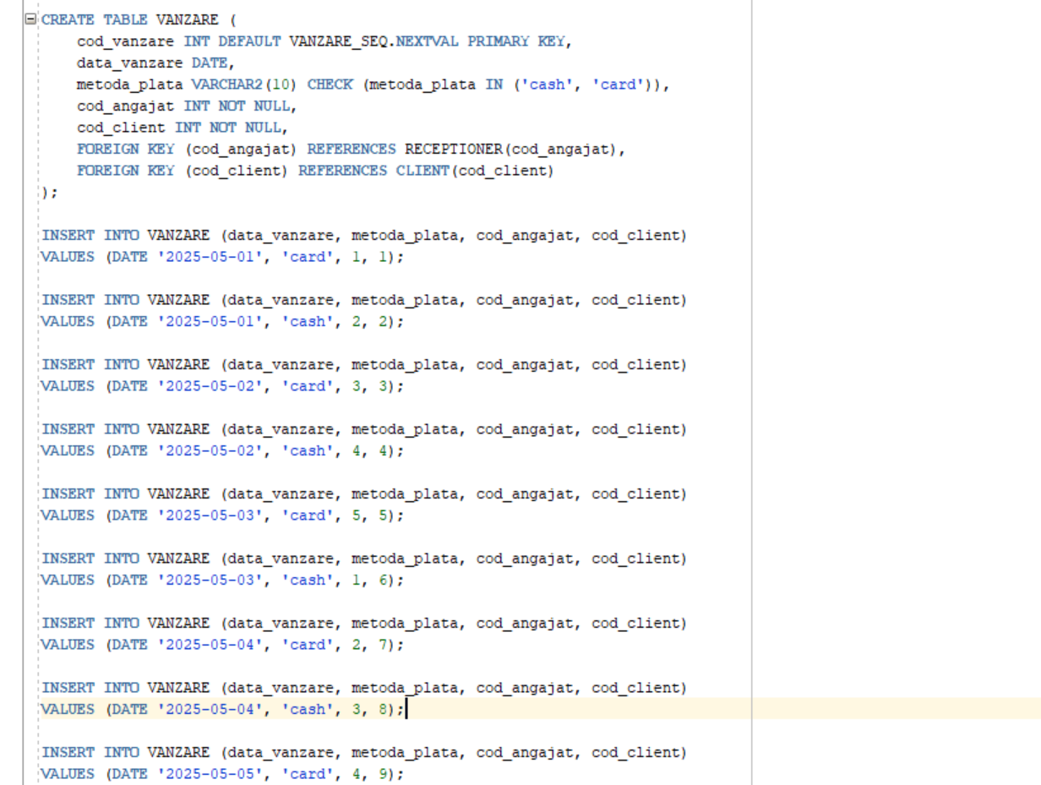
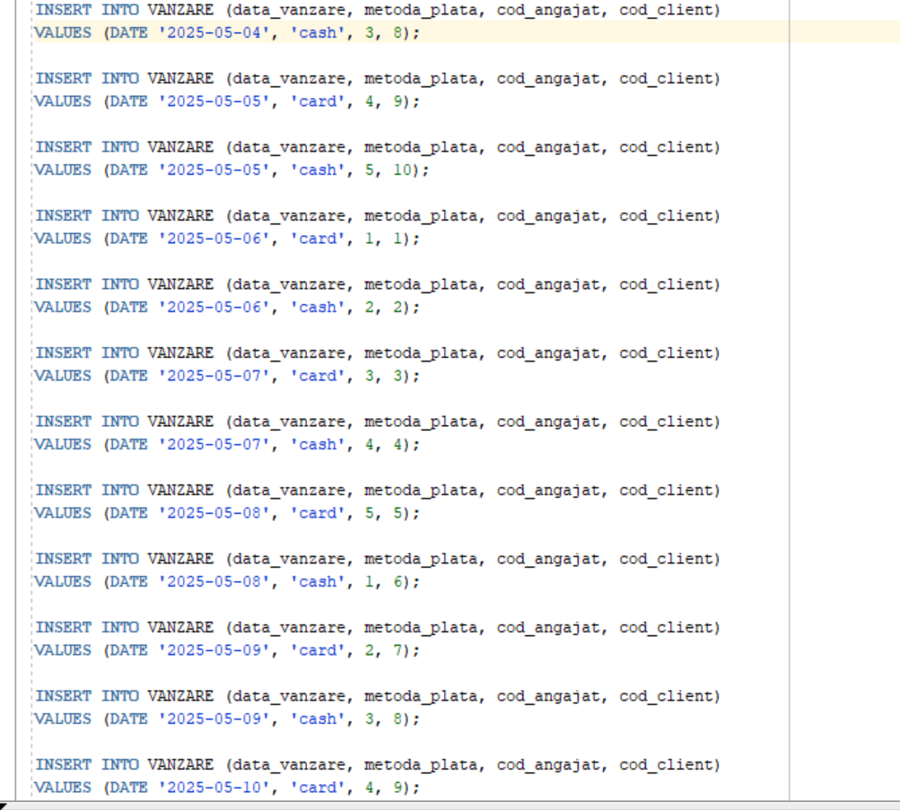

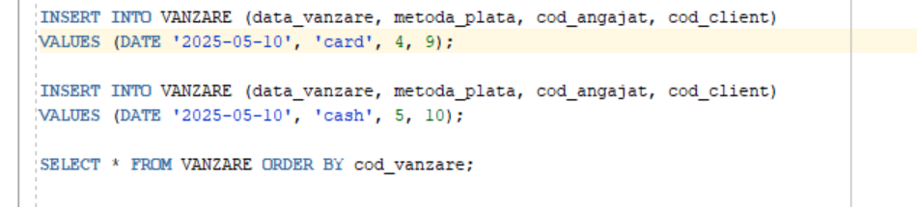
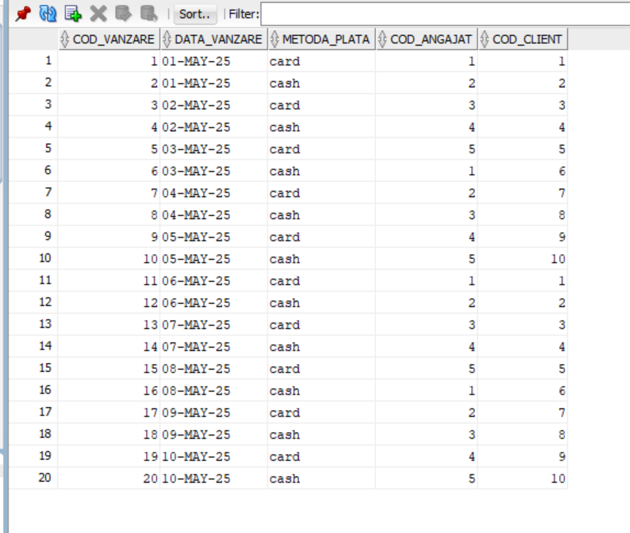

15. Subentitatea VANZARE_PRODUS

CREATE TABLE VANZARE_PRODUS (
cod_vanzare INT PRIMARY KEY,
FOREIGN KEY (cod_vanzare) REFERENCES VANZARE(cod_vanzare)
);

INSERT INTO VANZARE_PRODUS (cod_vanzare)
VALUES (1);

INSERT INTO VANZARE_PRODUS (cod_vanzare)
VALUES (2);

INSERT INTO VANZARE_PRODUS (cod_vanzare)
VALUES (3);

INSERT INTO VANZARE_PRODUS (cod_vanzare)
VALUES (4);

INSERT INTO VANZARE_PRODUS (cod_vanzare)
VALUES (5);

INSERT INTO VANZARE_PRODUS (cod_vanzare)
VALUES (6);

INSERT INTO VANZARE_PRODUS (cod_vanzare)
VALUES (7);

INSERT INTO VANZARE_PRODUS (cod_vanzare)
VALUES (8);

INSERT INTO VANZARE_PRODUS (cod_vanzare)
VALUES (9);

INSERT INTO VANZARE_PRODUS (cod_vanzare)
VALUES (10);

SELECT * FROM VANZARE_PRODUS
ORDER BY cod_vanzare;

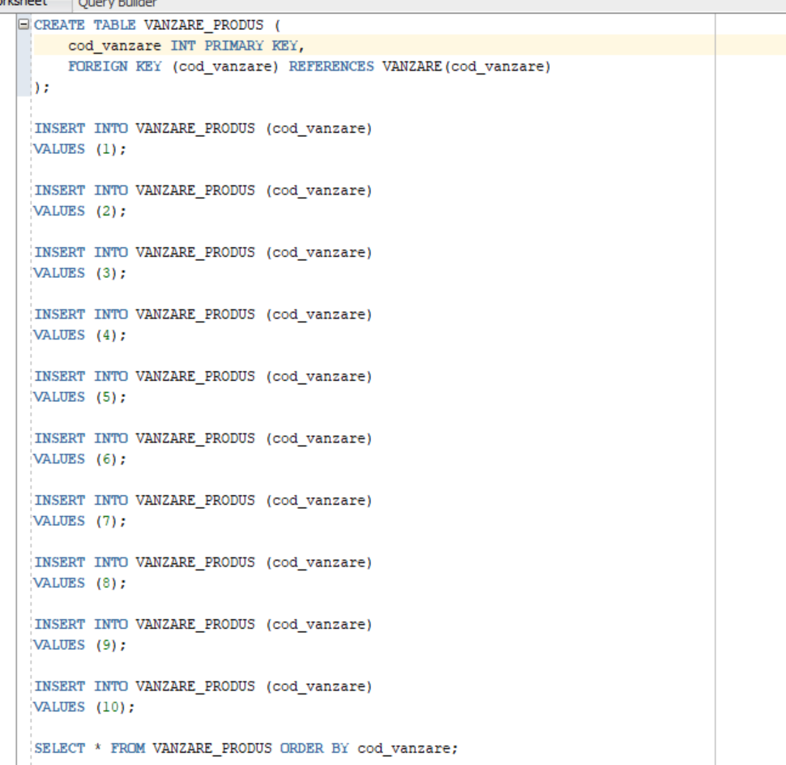

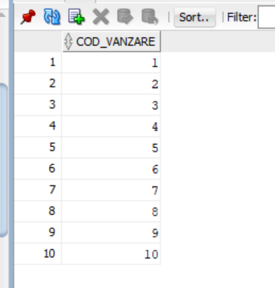

16. Subentitatea VANZARE_ABONAMENT

CREATE TABLE VANZARE_ABONAMENT (
cod_vanzare INT PRIMARY KEY,
data_inceput DATE NOT NULL,
data_sfarsit DATE NOT NULL,
cod_tip_abonament INT NOT NULL,
CHECK (data_sfarsit > data_inceput),
FOREIGN KEY (cod_vanzare) REFERENCES VANZARE(cod_vanzare),
FOREIGN KEY (cod_tip_abonament) REFERENCES TIP_ABONAMENT(cod_tip_abonament)
);

INSERT INTO VANZARE_ABONAMENT (cod_vanzare, data_inceput, data_sfarsit, cod_tip_abonament)
VALUES (11, DATE '2025-05-06', DATE '2025-06-06', 1);

INSERT INTO VANZARE_ABONAMENT (cod_vanzare, data_inceput, data_sfarsit, cod_tip_abonament)
VALUES (12, DATE '2025-05-06', DATE '2025-06-06', 2);

INSERT INTO VANZARE_ABONAMENT (cod_vanzare, data_inceput, data_sfarsit, cod_tip_abonament)
VALUES (13, DATE '2025-05-07', DATE '2025-06-07', 3);

INSERT INTO VANZARE_ABONAMENT (cod_vanzare, data_inceput, data_sfarsit, cod_tip_abonament)
VALUES (14, DATE '2025-05-07', DATE '2025-06-07', 1);

INSERT INTO VANZARE_ABONAMENT (cod_vanzare, data_inceput, data_sfarsit, cod_tip_abonament)
VALUES (15, DATE '2025-05-08', DATE '2025-06-08', 2);

INSERT INTO VANZARE_ABONAMENT (cod_vanzare, data_inceput, data_sfarsit, cod_tip_abonament)
VALUES (16, DATE '2025-05-08', DATE '2025-06-08', 3);

INSERT INTO VANZARE_ABONAMENT (cod_vanzare, data_inceput, data_sfarsit, cod_tip_abonament)
VALUES (17, DATE '2025-05-09', DATE '2025-06-09', 1);

INSERT INTO VANZARE_ABONAMENT (cod_vanzare, data_inceput, data_sfarsit, cod_tip_abonament)
VALUES (18, DATE '2025-05-09', DATE '2025-06-09', 2);

INSERT INTO VANZARE_ABONAMENT (cod_vanzare, data_inceput, data_sfarsit, cod_tip_abonament)
VALUES (19, DATE '2025-05-10', DATE '2025-06-10', 3);

INSERT INTO VANZARE_ABONAMENT (cod_vanzare, data_inceput, data_sfarsit, cod_tip_abonament)
VALUES (20, DATE '2025-05-10', DATE '2025-06-10', 1);

SELECT * FROM VANZARE_ABONAMENT
ORDER BY cod_vanzare;

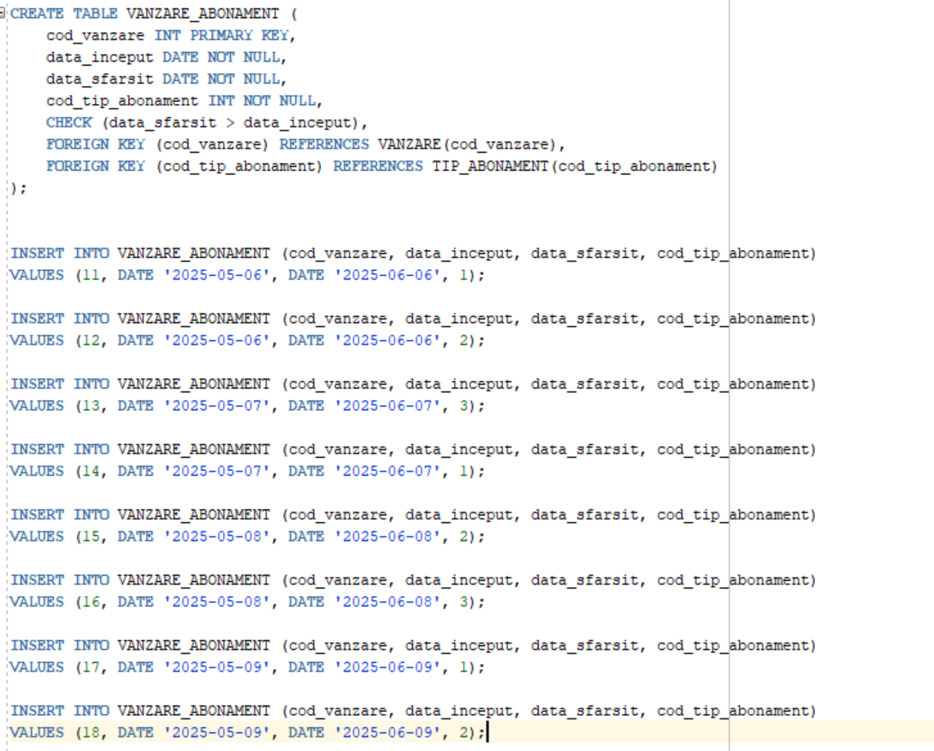

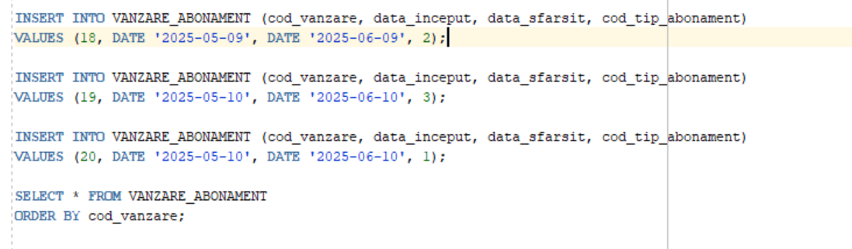
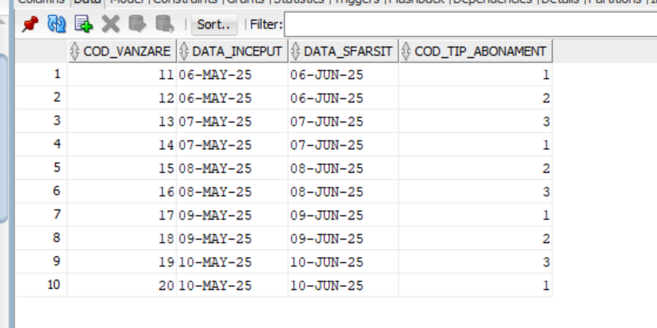

17. Tabela TIP_PRODUS

CREATE TABLE TIP_PRODUS (
cod_tip INT DEFAULT TIP_PRODUS_SEQ.NEXTVAL PRIMARY KEY,
denumire VARCHAR2(50) NOT NULL,
producator VARCHAR2(50),
pret NUMBER(8,2) CHECK (pret > 0)
);

INSERT INTO TIP_PRODUS (denumire, producator, pret)
VALUES ('Apa plata', 'Dorna', 5);

INSERT INTO TIP_PRODUS (denumire, producator, pret)
VALUES ('Baton proteic', 'Redis', 8);

INSERT INTO TIP_PRODUS (denumire, producator, pret)
VALUES ('Shake proteic', 'GymBeam', 15);

INSERT INTO TIP_PRODUS (denumire, producator, pret)
VALUES ('Tricou sport', 'Nike', 90);

INSERT INTO TIP_PRODUS (denumire, producator, pret)
VALUES ('Manusi fitness', 'Adidas', 60);

INSERT INTO TIP_PRODUS (denumire, producator, pret)
VALUES ('Energizant', 'RedBull', 9);

INSERT INTO TIP_PRODUS (denumire, producator, pret)
VALUES ('Prosop sport', 'Decathlon', 35);

INSERT INTO TIP_PRODUS (denumire, producator, pret)
VALUES ('Creatina', 'MyProtein', 110);

INSERT INTO TIP_PRODUS (denumire, producator, pret)
VALUES ('Colanti sport', 'Puma', 120);

INSERT INTO TIP_PRODUS (denumire, producator, pret)
VALUES ('Apa minerala', 'Borsec', 6);

SELECT * FROM TIP_PRODUS
ORDER BY cod_tip;

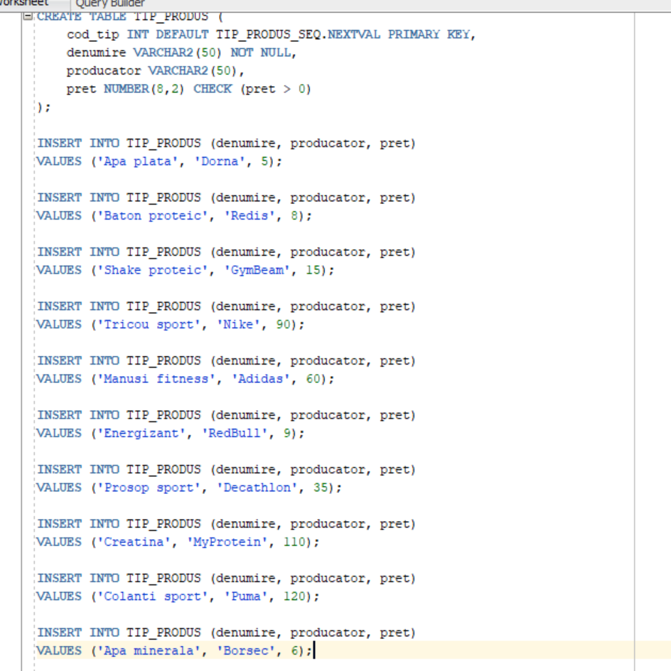
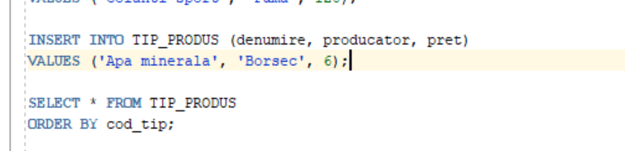
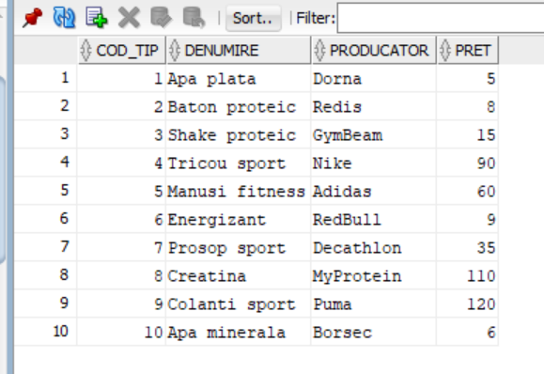

18. Tabela INCLUDE

CREATE TABLE INCLUDE (
cod_vanzare INT,
cod_tip INT,
cantitate INT CHECK (cantitate > 0),
PRIMARY KEY (cod_vanzare, cod_tip),
FOREIGN KEY (cod_vanzare) REFERENCES VANZARE_PRODUS(cod_vanzare),
FOREIGN KEY (cod_tip) REFERENCES TIP_PRODUS(cod_tip)
);

INSERT INTO INCLUDE (cod_vanzare, cod_tip, cantitate)
VALUES (1, 1, 2);

INSERT INTO INCLUDE (cod_vanzare, cod_tip, cantitate)
VALUES (1, 2, 1);

INSERT INTO INCLUDE (cod_vanzare, cod_tip, cantitate)
VALUES (2, 3, 1);

INSERT INTO INCLUDE (cod_vanzare, cod_tip, cantitate)
VALUES (3, 4, 1);

INSERT INTO INCLUDE (cod_vanzare, cod_tip, cantitate)
VALUES (4, 5, 1);

INSERT INTO INCLUDE (cod_vanzare, cod_tip, cantitate)
VALUES (5, 6, 2);

INSERT INTO INCLUDE (cod_vanzare, cod_tip, cantitate)
VALUES (6, 7, 1);

INSERT INTO INCLUDE (cod_vanzare, cod_tip, cantitate)
VALUES (7, 8, 1);

INSERT INTO INCLUDE (cod_vanzare, cod_tip, cantitate)
VALUES (8, 9, 1);

INSERT INTO INCLUDE (cod_vanzare, cod_tip, cantitate)
VALUES (9, 10, 3);

INSERT INTO INCLUDE (cod_vanzare, cod_tip, cantitate)
VALUES (10, 1, 1);

INSERT INTO INCLUDE (cod_vanzare, cod_tip, cantitate)
VALUES (10, 2, 2);

SELECT * FROM INCLUDE
ORDER BY cod_vanzare, cod_tip;
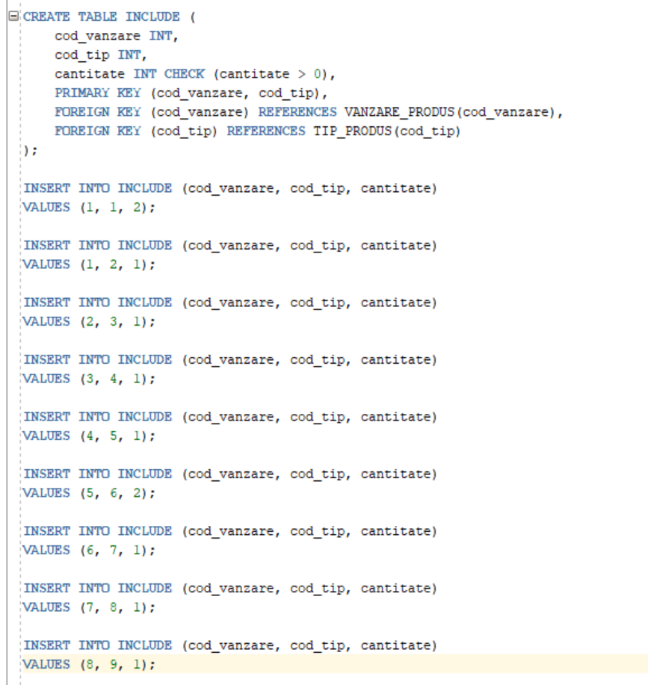
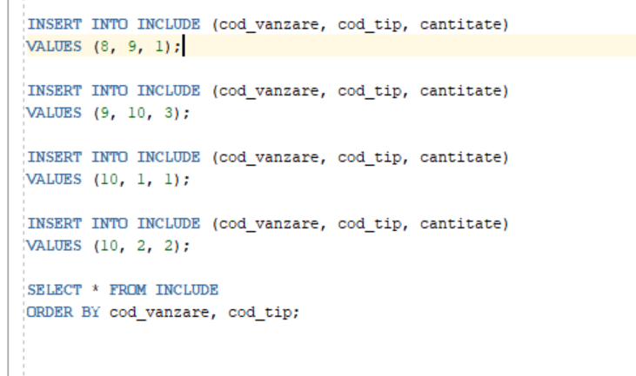
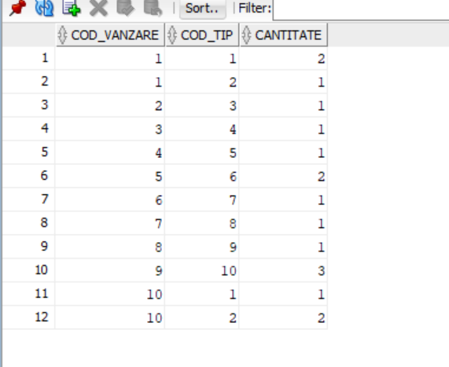

19. Tabela BON_FISCAL

CREATE TABLE BON_FISCAL (
cod_bon INT DEFAULT BON_FISCAL_SEQ.NEXTVAL PRIMARY KEY,
data_emitere DATE,
suma NUMBER(8,2) CHECK (suma > 0),
cod_vanzare INT NOT NULL UNIQUE,
FOREIGN KEY (cod_vanzare) REFERENCES VANZARE(cod_vanzare)
);

INSERT INTO BON_FISCAL (data_emitere, suma, cod_vanzare)
VALUES (DATE '2025-05-01', 18, 1);

INSERT INTO BON_FISCAL (data_emitere, suma, cod_vanzare)
VALUES (DATE '2025-05-01', 15, 2);

INSERT INTO BON_FISCAL (data_emitere, suma, cod_vanzare)
VALUES (DATE '2025-05-02', 90, 3);

INSERT INTO BON_FISCAL (data_emitere, suma, cod_vanzare)
VALUES (DATE '2025-05-02', 60, 4);

INSERT INTO BON_FISCAL (data_emitere, suma, cod_vanzare)
VALUES (DATE '2025-05-03', 18, 5);

INSERT INTO BON_FISCAL (data_emitere, suma, cod_vanzare)
VALUES (DATE '2025-05-03', 35, 6);

INSERT INTO BON_FISCAL (data_emitere, suma, cod_vanzare)
VALUES (DATE '2025-05-04', 110, 7);

INSERT INTO BON_FISCAL (data_emitere, suma, cod_vanzare)
VALUES (DATE '2025-05-04', 120, 8);

INSERT INTO BON_FISCAL (data_emitere, suma, cod_vanzare)
VALUES (DATE '2025-05-05', 18, 9);

INSERT INTO BON_FISCAL (data_emitere, suma, cod_vanzare)
VALUES (DATE '2025-05-05', 21, 10);

INSERT INTO BON_FISCAL (data_emitere, suma, cod_vanzare)
VALUES (DATE '2025-05-06', 120, 11);

INSERT INTO BON_FISCAL (data_emitere, suma, cod_vanzare)
VALUES (DATE '2025-05-06', 180, 12);

INSERT INTO BON_FISCAL (data_emitere, suma, cod_vanzare)
VALUES (DATE '2025-05-07', 250, 13);

INSERT INTO BON_FISCAL (data_emitere, suma, cod_vanzare)
VALUES (DATE '2025-05-07', 120, 14);

INSERT INTO BON_FISCAL (data_emitere, suma, cod_vanzare)
VALUES (DATE '2025-05-08', 180, 15);

INSERT INTO BON_FISCAL (data_emitere, suma, cod_vanzare)
VALUES (DATE '2025-05-08', 250, 16);

INSERT INTO BON_FISCAL (data_emitere, suma, cod_vanzare)
VALUES (DATE '2025-05-09', 120, 17);

INSERT INTO BON_FISCAL (data_emitere, suma, cod_vanzare)
VALUES (DATE '2025-05-09', 180, 18);

INSERT INTO BON_FISCAL (data_emitere, suma, cod_vanzare)
VALUES (DATE '2025-05-10', 250, 19);

INSERT INTO BON_FISCAL (data_emitere, suma, cod_vanzare)
VALUES (DATE '2025-05-10', 120, 20);

SELECT * FROM BON_FISCAL
ORDER BY cod_bon;

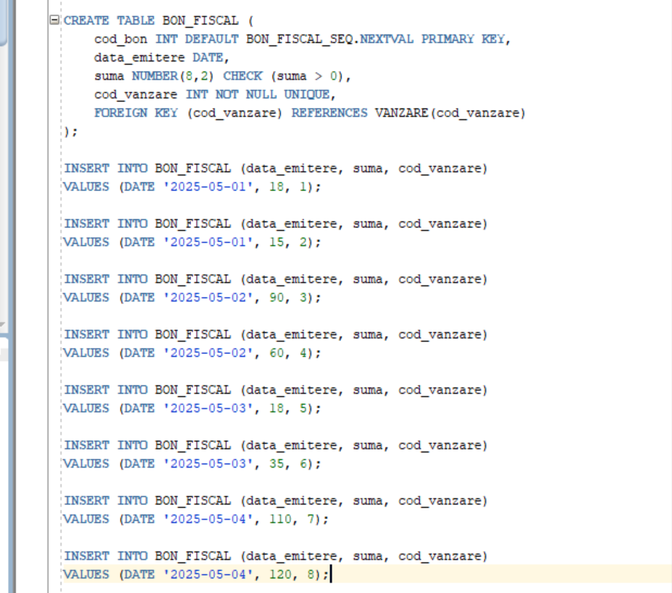

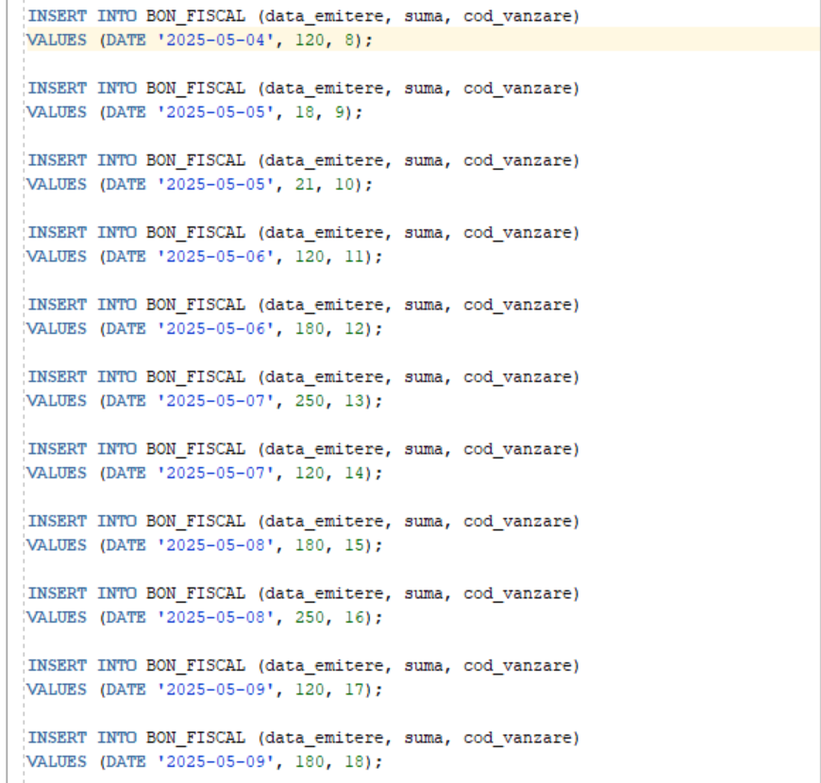
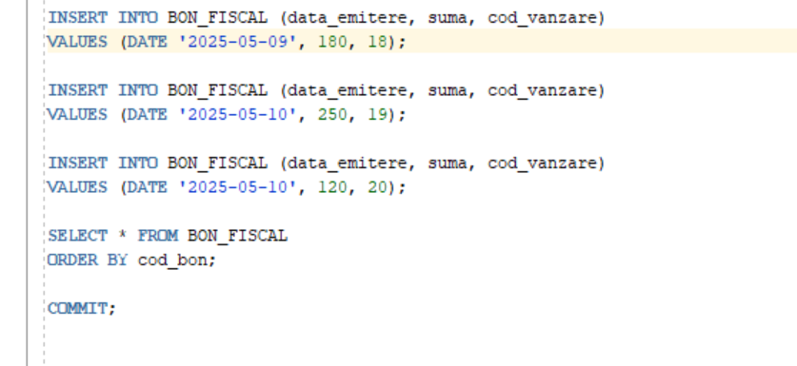
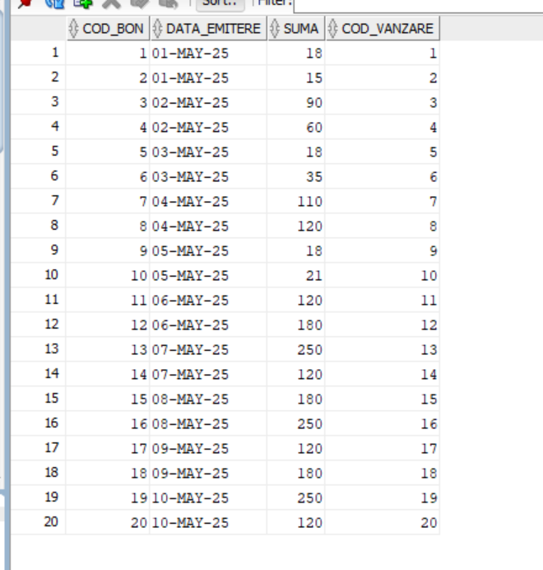
12. Formularea în limbaj natural și implementarea a 5 cereri SQL complexe ce vor utiliza, în ansamblul lor, următoarele elemente
a) subcereri sincronizate în care intervin cel puțin 3 tabele
b) subcereri nesincronizate în clauza FROM
c) grupări de date, funcții grup, filtrare la nivel de grupuri cu subcereri nesincronizate (în clauza de HAVING) în care intervin cel puțin 3 tabele (in cadrul aceleiași cereri)
d) ordonări și utilizarea funcțiilor NVL și DECODE (în cadrul aceleiași cereri)
e) utilizarea a cel puțin 2 funcții pe șiruri de caractere, 2 funcții pe date calendaristice, a cel puțin unei expresii CASE
f) utilizarea a cel puțin 1 bloc de cerere (clauza WITH)

1. Formulare în limbaj natural:
Afișați clienții care au rezervat ședințe individuale în zona Fitness, au efectuat cel puțin o rezervare, iar suma totală a prețurilor ședințelor rezervate de ei este mai mare decât media sumelor totale pe client (calculată pentru toți clienții cu rezervări). Pentru fiecare client se vor afișa: numele complet, numărul de rezervări, suma totală plătită pentru ședințe și data ultimei rezervări.

SELECT
c.nume || ' ' || c.prenume AS nume_client,
COUNT(r.cod_rezervare) AS nr_rezervari,
SUM(ts.pret_sedinta) AS suma_totala_sedinte,
MAX(r.data) AS data_ultima_rezervare
FROM CLIENT c
JOIN REZERVA r ON c.cod_client = r.cod_client
JOIN TIP_SEDINTA_INDIVIDUALA ts ON r.cod_tip_sedinta = ts.cod_tip_sedinta
WHERE EXISTS (
SELECT 1
FROM REZERVA r2
JOIN TIP_SEDINTA_INDIVIDUALA ts2 ON r2.cod_tip_sedinta = ts2.cod_tip_sedinta
JOIN ZONA_SALA z ON ts2.cod_zona = z.cod_zona
WHERE r2.cod_client = c.cod_client
AND z.nume_zona = 'Fitness'
)
GROUP BY c.cod_client, c.nume, c.prenume
HAVING COUNT(r.cod_rezervare) >= 1
AND SUM(ts.pret_sedinta) > (
SELECT AVG(total_per_client)
FROM (
SELECT SUM(ts3.pret_sedinta) AS total_per_client
FROM CLIENT c2
JOIN REZERVA r3 ON c2.cod_client = r3.cod_client
JOIN TIP_SEDINTA_INDIVIDUALA ts3 ON r3.cod_tip_sedinta = ts3.cod_tip_sedinta
GROUP BY c2.cod_client
)
)
ORDER BY suma_totala_sedinte DESC;

Această cerere utilizează subcereri sincronizate în care intervin cel puțin 3 tabele: CLIENT, REZERVA, TIP_SEDINTA_INDIVIDUALA și ZONA_SALA.

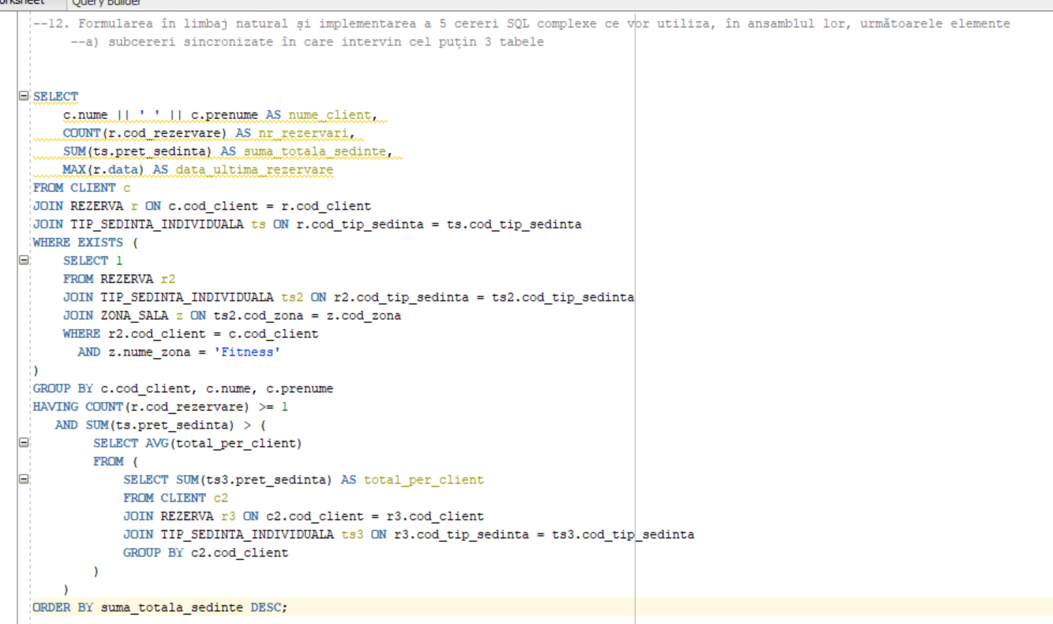
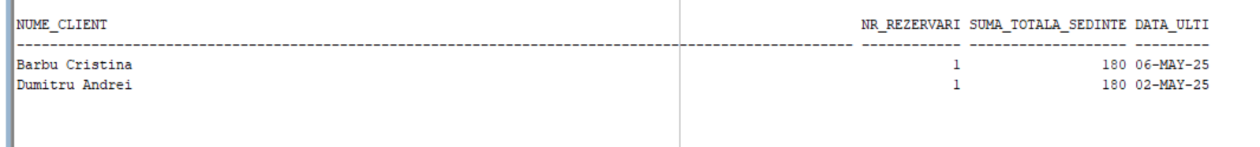

2. Formulare în limbaj natural:
Pentru fiecare tip de produs, afișați denumirea, producătorul, prețul unitar, cantitatea totală vândută și venitul total generat.

SELECT
p.denumire,
p.producator,
p.pret,
v.cantitate_totala,
v.valoare_totala
FROM (
SELECT cod_tip, denumire, producator, pret
FROM TIP_PRODUS
) p
JOIN (
SELECT
i.cod_tip,
SUM(i.cantitate) AS cantitate_totala,
SUM(i.cantitate * tp.pret) AS valoare_totala
FROM INCLUDE i
JOIN VANZARE_PRODUS vp ON i.cod_vanzare = vp.cod_vanzare
JOIN TIP_PRODUS tp ON i.cod_tip = tp.cod_tip
GROUP BY i.cod_tip
) v ON p.cod_tip = v.cod_tip
ORDER BY v.valoare_totala DESC;

Această cerere implementează subcereri nesincronizate în clauza FROM b) , prin crearea a două subcereri p si v.

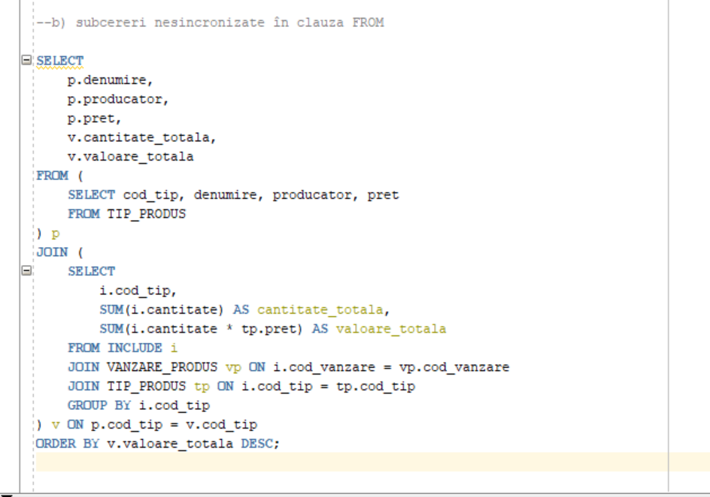
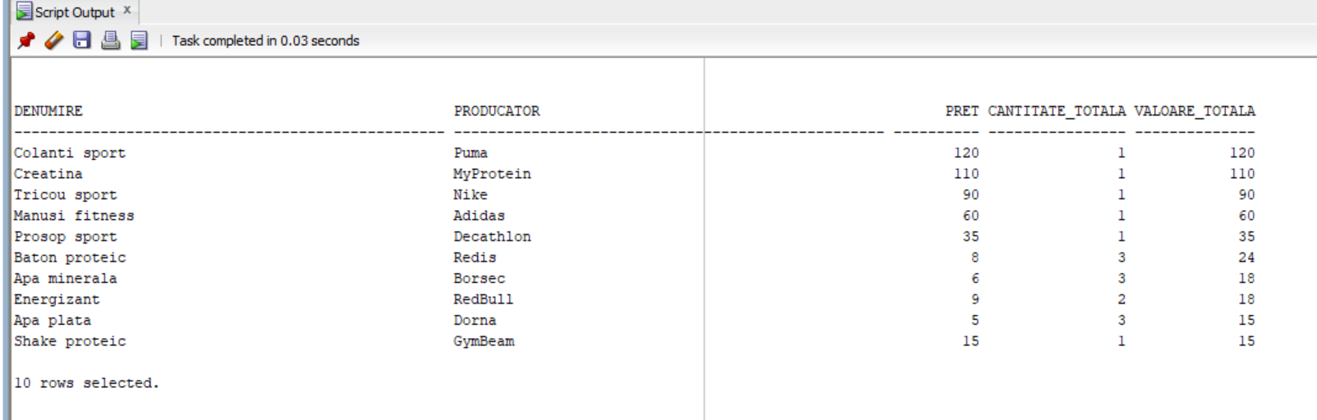

3. Formulare în limbaj natural:
Afișați recepționerii care au operat vânzări cu suma totală a bonurilor fiscale mai mare decât media sumelor totale pe recepționer. Se va afișa numele complet al recepționerului, numărul de vânzări, suma totală a bonurilor și media bonurilor emise de acesta.

SELECT
a.nume || ' ' || a.prenume AS nume_receptioner,
COUNT(v.cod_vanzare) AS nr_vanzari,
SUM(b.suma) AS suma_totala,
ROUND(AVG(b.suma), 2) AS media_bonurilor
FROM ANGAJAT a
JOIN RECEPTIONER r ON a.cod_angajat = r.cod_angajat
JOIN VANZARE v ON r.cod_angajat = v.cod_angajat
JOIN BON_FISCAL b ON v.cod_vanzare = b.cod_vanzare
GROUP BY a.cod_angajat, a.nume, a.prenume
HAVING SUM(b.suma) > (
SELECT AVG(total_per_receptioner)
FROM (
SELECT SUM(b2.suma) AS total_per_receptioner
FROM ANGAJAT a2
JOIN RECEPTIONER r2 ON a2.cod_angajat = r2.cod_angajat
JOIN VANZARE v2 ON r2.cod_angajat = v2.cod_angajat
JOIN BON_FISCAL b2 ON v2.cod_vanzare = b2.cod_vanzare
GROUP BY a2.cod_angajat
)
)
ORDER BY suma_totala DESC;
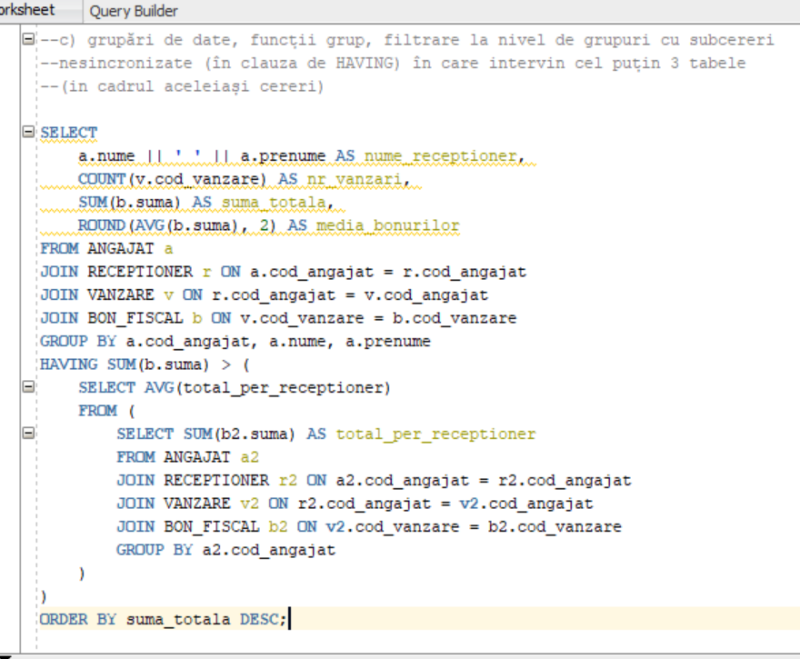

c) grupări (GROUP BY), funcții grup (COUNT, SUM, AVG), filtrare la nivel de grupuri cu subcerere nesincronizată în HAVING, iar în subcererea nesincronizată intervin cel puțin 3 tabele (ANGAJAT, RECEPTIONER, VANZARE, BON_FISCAL)

4. Formulare în limbaj natural:
Afișați toate vânzările din sistem, împreună cu numele clientului, tipul vânzării, metoda de plată și suma bonului fiscal. Pentru valorile lipsă se vor folosi valori implicite. Ordonați rezultatele după tipul vânzării, apoi după sumă descrescător.

SELECT
v.cod_vanzare,
NVL(c.nume || ' ' || c.prenume, 'Client necunoscut') AS nume_client,
DECODE(vp.cod_vanzare, NULL, 'Vanzare abonament', 'Vanzare produs') AS tip_vanzare,
DECODE(v.metoda_plata, 'cash', 'Plata numerar', 'card', 'Plata cu cardul', 'Metoda necunoscuta') AS metoda_plata,
NVL(b.suma, 0) AS suma_bon
FROM VANZARE v
LEFT JOIN CLIENT c ON v.cod_client = c.cod_client
LEFT JOIN VANZARE_PRODUS vp ON v.cod_vanzare = vp.cod_vanzare
LEFT JOIN VANZARE_ABONAMENT va ON v.cod_vanzare = va.cod_vanzare
LEFT JOIN BON_FISCAL b ON v.cod_vanzare = b.cod_vanzare
ORDER BY tip_vanzare, suma_bon DESC, v.data_vanzare;

d) ordonări (ORDER BY), funcția NVL (de două ori), funcția DECODE (de două ori). Toate în aceeași cerere.

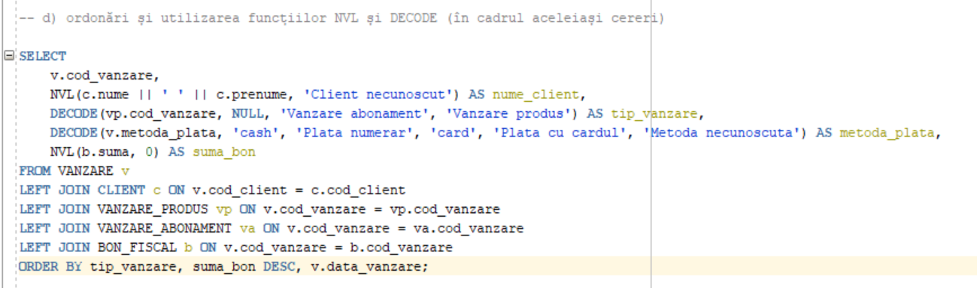
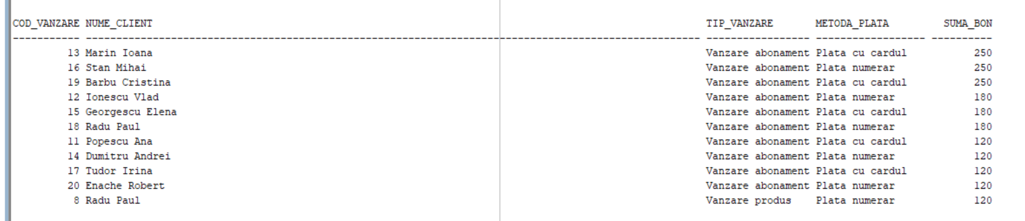
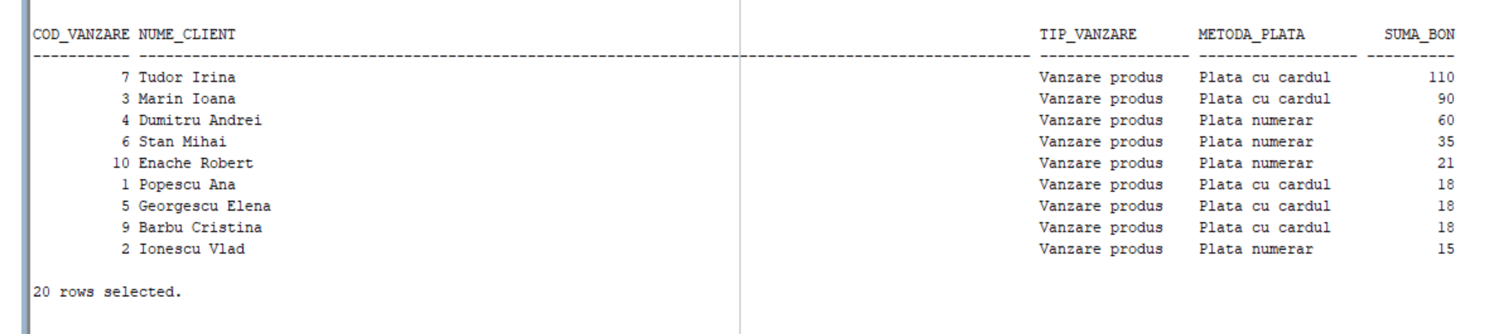

5. Formulare în limbaj natural:
Pentru fiecare client care deține sau a deținut abonamente, afișați numele clientului formatat, primele 10 caractere din numele complet scrise cu majuscule, data începutului și a sfârșitului abonamentului în format „DD-MON-YYYY”, vechimea abonamentului în luni (valoare absolută), statusul abonamentului („Activ” dacă data_sfârșit >= data curentă, altfel „Expirat”), și numărul total de abonamente deținute de client.

WITH statistica_abonamente AS (
SELECT
c.cod_client,
c.nume,
c.prenume,
d.data_inceput,
d.data_sfarsit,
COUNT(d.cod_abonament_activ) OVER (PARTITION BY c.cod_client) AS nr_total_abonamente
FROM CLIENT c
JOIN DETINE_ABONAMENT_ACTIV d ON c.cod_client = d.cod_client
)
SELECT
INITCAP(stat.nume) || ' ' || INITCAP(stat.prenume) AS nume_formatat,
UPPER(SUBSTR(stat.nume || ' ' || stat.prenume, 1, 10)) AS prefix_nume_majuscule,
TO_CHAR(stat.data_inceput, 'DD-MON-YYYY') AS data_inceput_format,
TO_CHAR(stat.data_sfarsit, 'DD-MON-YYYY') AS data_sfarsit_format,
ROUND(ABS(MONTHS_BETWEEN(SYSDATE, stat.data_sfarsit)), 2) AS luni_de_la_expirare,
CASE
WHEN stat.data_sfarsit >= TRUNC(SYSDATE) THEN 'Activ'
ELSE 'Expirat'
END AS status_abonament,
stat.nr_total_abonamente
FROM statistica_abonamente stat
ORDER BY stat.data_sfarsit DESC;

e) două funcții diferite pe șiruri: INITCAP, UPPER, minim două funcții diferite pe date calendaristice: TO_CHAR, MONTHS_BETWEEN, TRUNC, o expresie CASE.
f) clauza WITH.

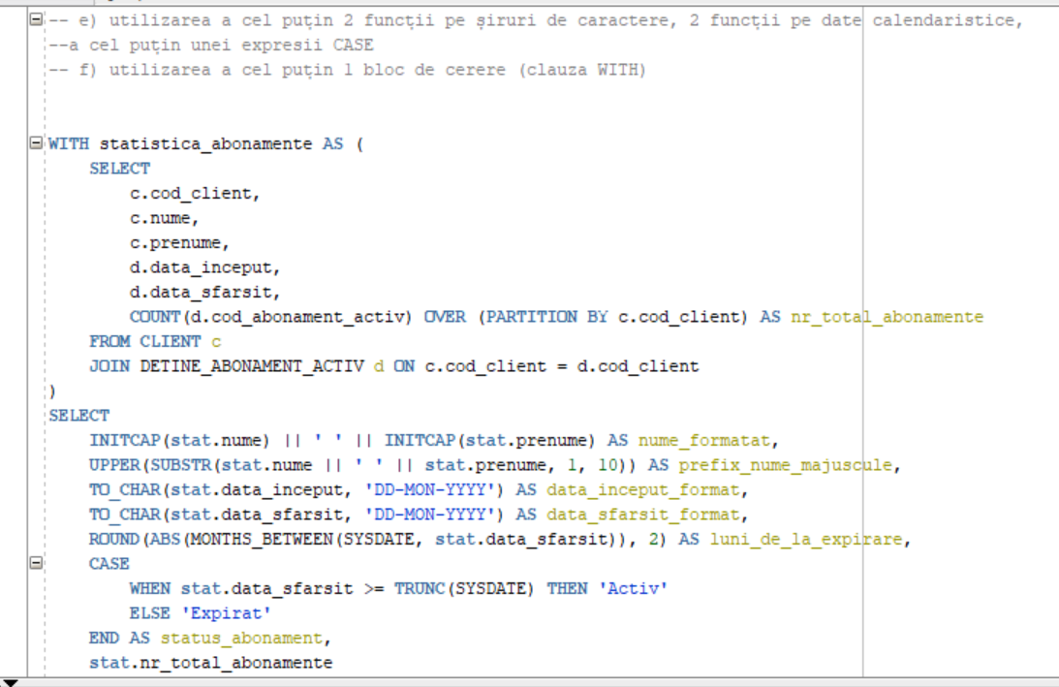
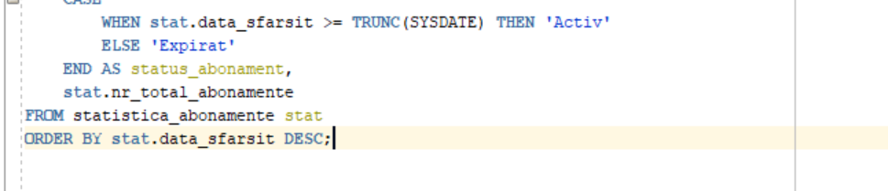
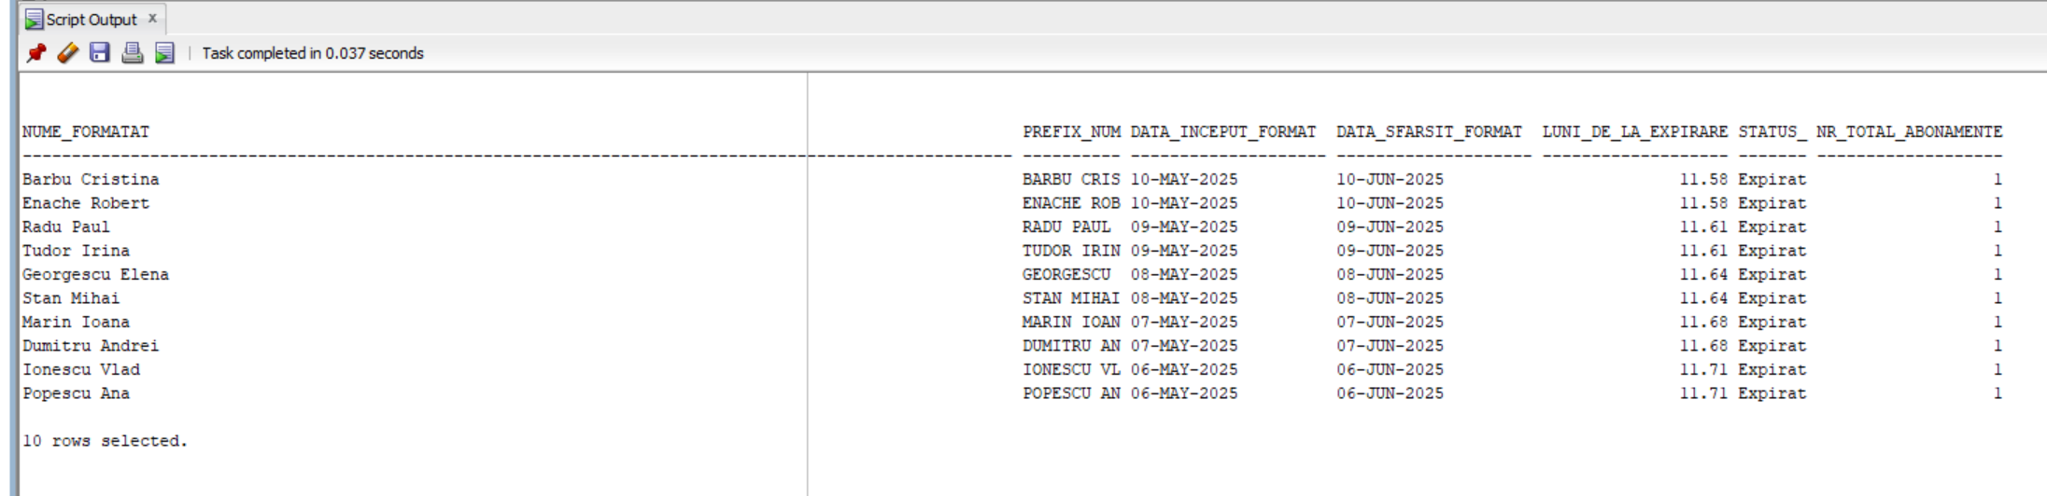

13. Implementarea a 3 operații de actualizare și de suprimare a datelor utilizând subcereri

1. Actualizarea prețului ședințelor individuale
Actualizarea prețului ședințelor individuale prin creșterea cu 10% pentru tipurile de ședințe care au fost rezervate de cel puțin două ori.

UPDATE TIP_SEDINTA_INDIVIDUALA
SET pret_sedinta = pret_sedinta * 1.1
WHERE cod_tip_sedinta IN (
SELECT r.cod_tip_sedinta
FROM REZERVA r
GROUP BY r.cod_tip_sedinta
HAVING COUNT(*) > 1
);

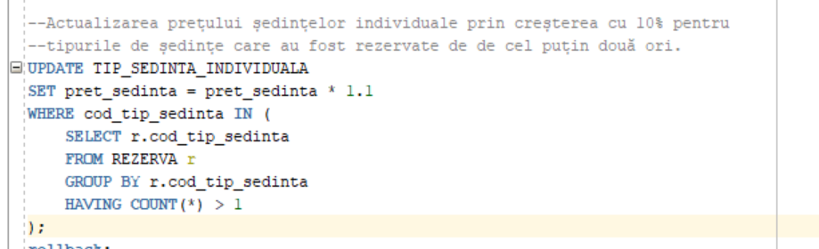

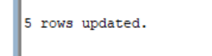

2. Ștergerea intervențiilor de mentenanță pentru echipamentele funcționale
Ștergerea înregistrărilor din tabela MENTENANTA pentru echipamentele care se află în stare funcțională, deoarece acestea nu mai necesită evidența intervențiilor anterioare.

DELETE FROM MENTENANTA
WHERE cod_echipament IN (
SELECT e.cod_echipament
FROM ECHIPAMENT e
WHERE e.stare = 'functional'
);

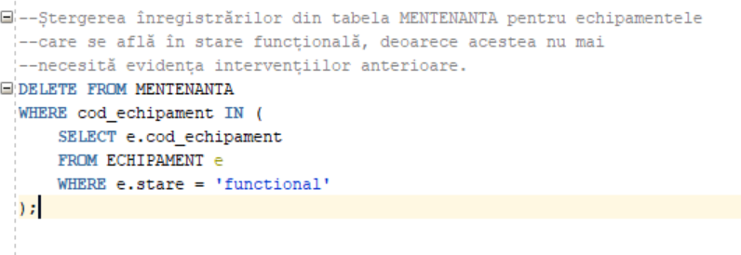
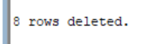

3. Actualizarea salariului recepționerilor
Actualizarea salariului angajaților care sunt recepționeri și au operat vânzări în valoare totală mai mare de 500 lei.

UPDATE ANGAJAT
SET salariu = salariu + 300
WHERE cod_angajat IN (
SELECT v.cod_angajat
FROM VANZARE v
JOIN BON_FISCAL b ON v.cod_vanzare = b.cod_vanzare
GROUP BY v.cod_angajat
HAVING SUM(b.suma) > 500
);
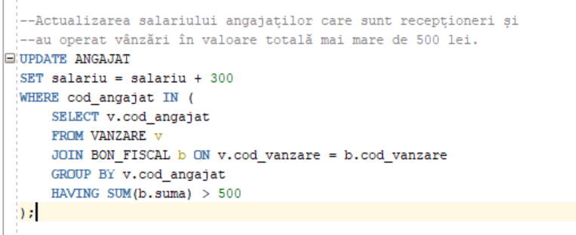
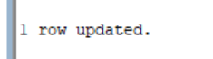

14. Crearea unei vizualizări complexe(un exemplu de operație LMD permisă pe vizualizarea respectivă și un exemplu de operație LMD nepermisă)

Crearea vizualizării:

CREATE VIEW VIEW_VANZARI_COMPLEXE AS
SELECT
v.cod_vanzare,
v.data_vanzare,
v.metoda_plata,
c.nume || ' ' || c.prenume AS nume_client,
a.nume || ' ' || a.prenume AS nume_receptioner,
b.cod_bon,
b.suma
FROM VANZARE v
JOIN CLIENT c ON v.cod_client = c.cod_client
JOIN ANGAJAT a ON v.cod_angajat = a.cod_angajat
JOIN RECEPTIONER r ON a.cod_angajat = r.cod_angajat
JOIN BON_FISCAL b ON v.cod_vanzare = b.cod_vanzare;
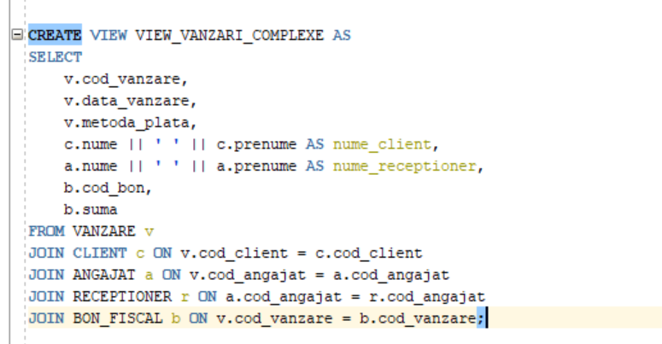

Operație LMD permisă
Actualizarea metodei de plată pentru o vânzare prin intermediul vizualizării:

UPDATE VIEW_VANZARI_COMPLEXE
SET metoda_plata = 'card'
WHERE cod_vanzare = 1;

Această operație este permisă deoarece se modifică un atribut care provine direct din tabela VANZARE.

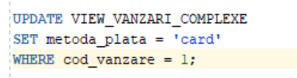
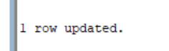

Operație LMD nepermisă
Inserarea unei înregistrări noi în vizualizarea complexă:

INSERT INTO VIEW_VANZARI_COMPLEXE
(cod_vanzare, data_vanzare, metoda_plata, nume_client, nume_receptioner, cod_bon, suma)
VALUES
(100, DATE '2025-05-10', 'cash', 'Test Client', 'Test Receptioner', 100, 200);

Această operație nu este permisă deoarece vizualizarea conține mai multe tabele legate prin JOIN, iar unele coloane sunt rezultate prin concatenare sau provin din tabele diferite.

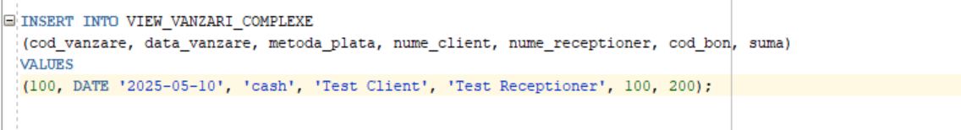
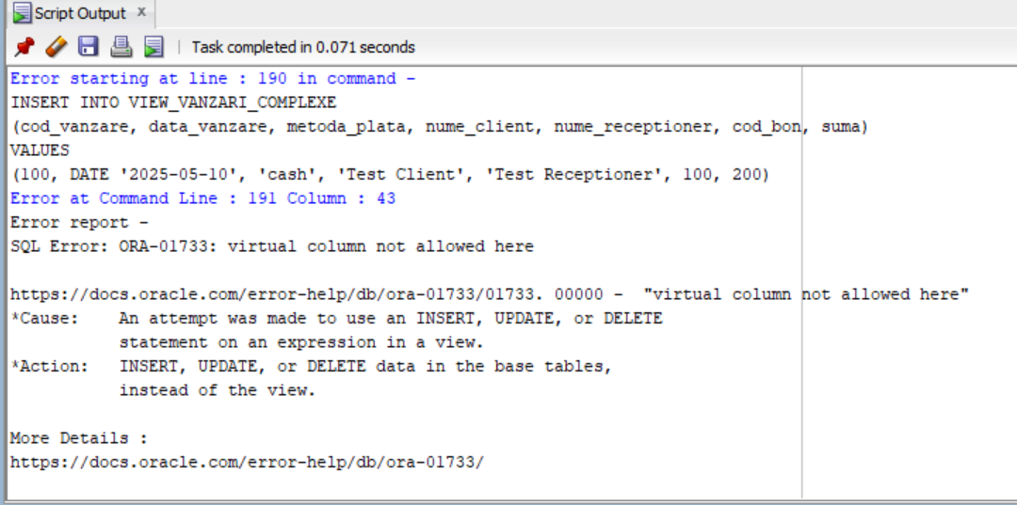

15.Formularea în limbaj natural și implementarea în SQL: o cerere ce utilizează operația outer join pe minimum 4 tabele, o cerere ce utilizează operația division și o cerere care implementează analiza top-n

a) Outer join pe minimum 4 tabele:
Formulare în limbaj natural: Afișați toți clienții, împreună cu rezervările lor, tipurile de ședințe, zonele în care au loc și antrenorii asociați, chiar dacă unele informații lipsesc.

SELECT
c.nume || ' ' || c.prenume AS nume_client,
r.data,
r.ora,
ts.pret_sedinta,
z.nume_zona,
a.nume || ' ' || a.prenume AS nume_antrenor
FROM CLIENT c
LEFT OUTER JOIN REZERVA r ON c.cod_client = r.cod_client
LEFT OUTER JOIN TIP_SEDINTA_INDIVIDUALA ts ON r.cod_tip_sedinta = ts.cod_tip_sedinta
LEFT OUTER JOIN ZONA_SALA z ON ts.cod_zona = z.cod_zona
LEFT OUTER JOIN ANGAJAT a ON r.cod_antrenor = a.cod_angajat
ORDER BY c.nume, r.data;

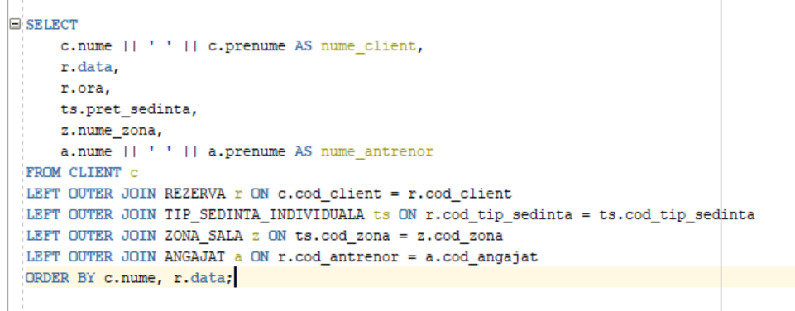
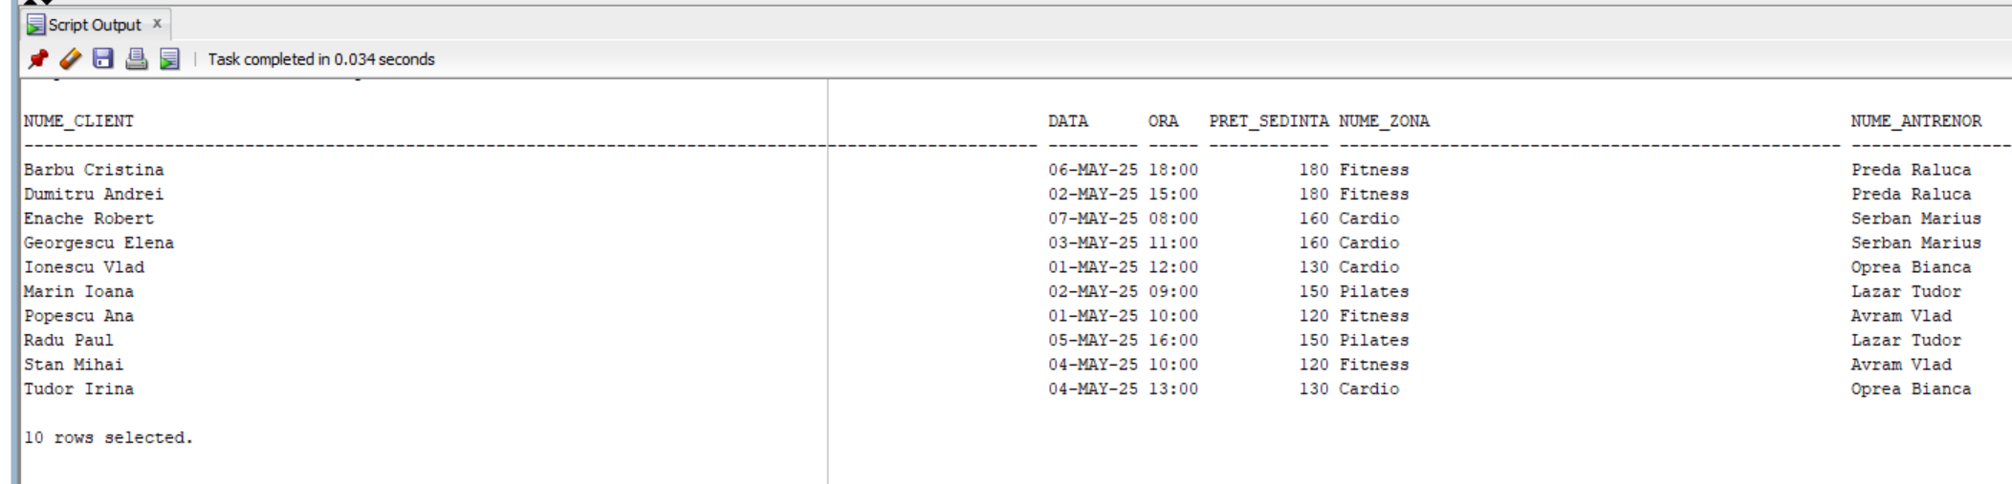

b) Operația division:
Formulare în limbaj natural: Găsiți clienții care au avut acces, prin abonamentele lor, la toate zonele sălii.

SELECT c.nume || ' ' || c.prenume AS nume_client
FROM CLIENT c
WHERE NOT EXISTS (
SELECT z.cod_zona
FROM ZONA_SALA z
WHERE NOT EXISTS (
SELECT 1
FROM DETINE_ABONAMENT_ACTIV da
JOIN ACCESEAZA ac ON da.cod_tip_abonament = ac.cod_tip_abonament
WHERE da.cod_client = c.cod_client
AND ac.cod_zona = z.cod_zona
)
);

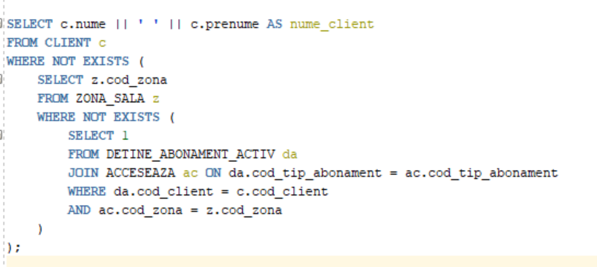
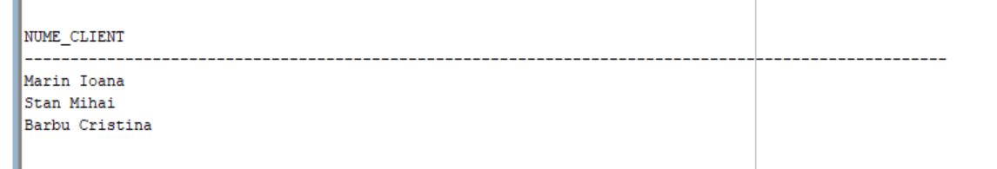

c) Analiza top-n:
Formulare în limbaj natural: Afișați top 5 clienți în funcție de suma totală plătită pentru vânzările realizate în sală.

SELECT *
FROM (
SELECT
c.nume || ' ' || c.prenume AS nume_client,
SUM(b.suma) AS total_platit,
COUNT(v.cod_vanzare) AS nr_vanzari
FROM CLIENT c
JOIN VANZARE v ON c.cod_client = v.cod_client
JOIN BON_FISCAL b ON v.cod_vanzare = b.cod_vanzare
GROUP BY c.cod_client, c.nume, c.prenume
ORDER BY total_platit DESC
)
WHERE ROWNUM <= 5;

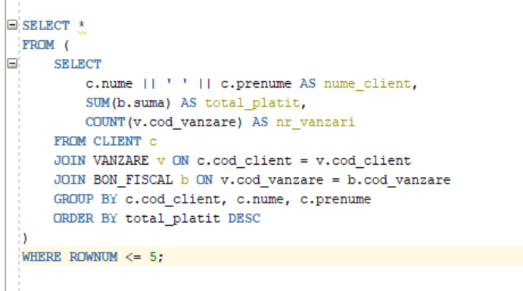
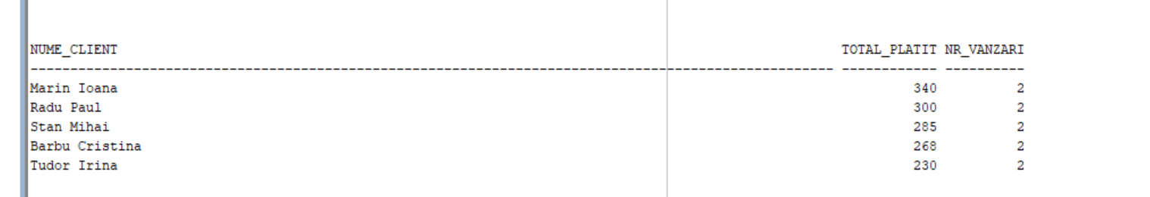
16. Optimizarea unei cereri, aplicând regulile de optimizare ce derivă din proprietățile operatorilor algebrei relaționale. Cererea va fi exprimată prin expresie algebrică, arbore algebric și limbaj (SQL), atât anterior cât și ulterior optimizării

Cererea inițială (neoptimizată):

Afișați numele complet al clientului, data rezervării, prețul ședinței individuale și numele antrenorului pentru rezervările care au prețul mai mare de 150 lei și care au fost făcute pentru zona „Fitness”.

SQL inițial:

SELECT c.nume, c.prenume, r.data, ts.pret_sedinta, a.nume, a.prenume
FROM CLIENT c, REZERVA r, TIP_SEDINTA_INDIVIDUALA ts, ANTRENOR ant, ZONA_SALA z, ANGAJAT a
WHERE c.cod_client = r.cod_client
AND r.cod_tip_sedinta = ts.cod_tip_sedinta
AND r.cod_antrenor = ant.cod_angajat
AND ant.cod_angajat = a.cod_angajat
AND ts.cod_zona = z.cod_zona
AND ts.pret_sedinta > 150
AND z.nume_zona = 'Fitness';

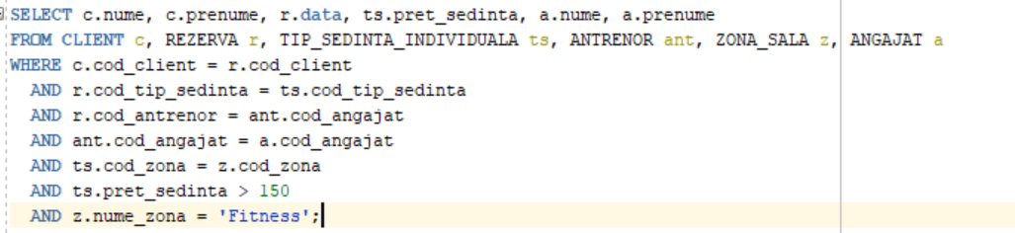
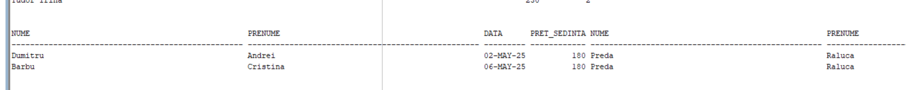

Expresie algebrică inițială:
Π nume, prenume, data, pret_sedinta, a.nume, a.prenume (
σ pret_sedinta>150 ∧ nume_zona='Fitness' (
CLIENT × REZERVA × TIP_SEDINTA_INDIVIDUALA × ANTRENOR × ZONA_SALA × ANGAJAT
)
)

Arbore algebric inițial:

JOIN
/ \
CLIENT JOIN
/ \
REZERVA JOIN
/ \
TIP_SEDINTA_INDIVIDUALA JOIN
/ \
ANTRENOR JOIN
/ \
ZONA_SALA ANGAJAT

Aplicarea regulilor de optimizare:
-Regula 1 – Selecțiile se execută cât mai devreme posibil:
Separăm σ pret_sedinta>150 (TIP_SEDINTA_INDIVIDUALA) și σ nume_zona='Fitness' (ZONA_SALA).
-Regula 2 – Produsele carteziene se înlocuiesc cu JOIN-uri.
-Regula 3 – JOIN-ul cel mai restrictiv se execută primul
-Regula 4 – Proiecțiile se aplică devreme, eliminând atributele nefolosite din calculele intermediare.

Expresie algebrică optimizată:

Π nume, prenume, data, pret_sedinta, a.nume, a.prenume (
JOIN( CLIENT,
JOIN( REZERVA,
JOIN( σ pret_sedinta>150 (TIP_SEDINTA_INDIVIDUALA),
JOIN( σ nume_zona='Fitness' (ZONA_SALA),
JOIN( ANTRENOR, ANGAJAT )))))
)

Arbore algebric optimizat:

Π nume, prenume, data, pret_sedinta, a.nume, a.prenume
|
JOIN
/ \
CLIENT JOIN
/ \
REZERVA JOIN
/ \
σ pret_sedinta>150 JOIN
| / \
TIP_SEDINTA_INDIVIDUALA σ nume_zona='Fitness' JOIN
| / \
ZONA_SALA ANTRENOR ANGAJAT

SQL optimizat:

SELECT c.nume, c.prenume, r.data, ts.pret_sedinta, a.nume, a.prenume
FROM CLIENT c
JOIN REZERVA r ON c.cod_client = r.cod_client
JOIN TIP_SEDINTA_INDIVIDUALA ts ON r.cod_tip_sedinta = ts.cod_tip_sedinta AND ts.pret_sedinta > 150
JOIN ZONA_SALA z ON ts.cod_zona = z.cod_zona AND z.nume_zona = 'Fitness'
JOIN ANTRENOR ant ON r.cod_antrenor = ant.cod_angajat
JOIN ANGAJAT a ON ant.cod_angajat = a.cod_angajat;
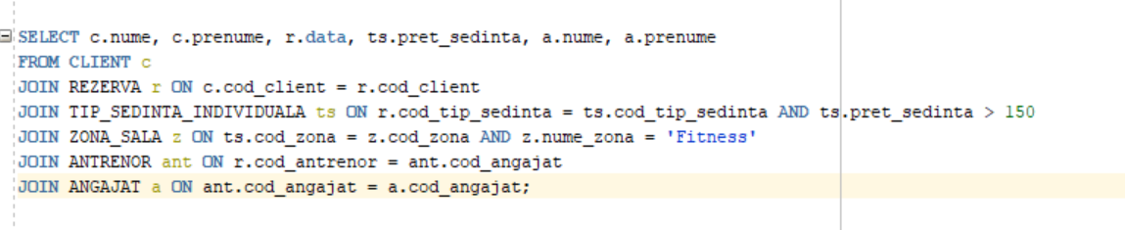

17. a) Realizarea normalizării BCNF, FN4, FN5
1.Normalizarea până la forma BCNF (Boyce-Codd Normal Form)
Condiții pentru BCNF:
-Relația trebuie să fie în FN3.
-Pentru orice dependență funcțională netrivială X → Y, X trebuie să fie supercheie.
Schema inițială și dependențele funcționale
Să presupunem că am fi combinat tabelele VANZARE_ABONAMENT și TIP_ABONAMENT într-un singur tabel:
R(cod_vanzare, data_inceput, data_sfarsit, cod_tip_abonament, denumire, pret)
Dependențe funcționale:
cod_vanzare → data_inceput, data_sfarsit, cod_tip_abonament, denumire, pret
cod_tip_abonament → denumire, pret
Verificarea BCNF
Pentru a determina dacă schema respectă BCNF, analizăm fiecare dependență funcțională și dacă partea stângă a acesteia este supercheie:
cod_vanzare → data_inceput, data_sfarsit, cod_tip_abonament, denumire, pret
- cod_vanzare determină toate celelalte atribute
- cod_vanzare este supercheie în schema combinată R. Această dependență respectă BCNF.
cod_tip_abonament → denumire, pret
- cod_tip_abonament determină denumire și pret
- cod_tip_abonament nu este supercheie în schema combinată R, deoarece nu determină toate atributele (nu determină data_inceput, data_sfarsit). Această dependență încalcă BCNF.
Descompunerea în BCNF
Pentru a aduce schema în BCNF, descompunem schema combinată R:
Prima descompunere (pe baza lui cod_tip_abonament → denumire, pret): R1(cod_tip_abonament, denumire, pret)
A doua descompunere: R2(cod_vanzare, data_inceput, data_sfarsit, cod_tip_abonament)
Aceste relații respectă BCNF deoarece:
-În R1, cod_tip_abonament este supercheie și determină denumire și pret
-În R2, cod_vanzare este supercheie și determină data_inceput, data_sfarsit și cod_tip_abonament
Aceste relații corespund tabelelor TIP_ABONAMENT și VANZARE_ABONAMENT din modelul proiectat, care se află deja în BCNF.

2. Normalizarea până la forma FN4
Pentru a verifica dacă relațiile sunt în FN4, trebuie să ne asigurăm că nu există dependențe multi-evaluate non-triviale.
REZERVA(cod_rezervare, cod_tip_sedinta, cod_client, cod_antrenor, data, ora)
Dependențe multi-evaluate posibile:
- cod_client →→ cod_tip_sedinta
- cod_client →→ cod_antrenor
În contextul sălii de fitness, antrenorul susține ședința de un anumit tip pentru un anumit client, deci dependențele sunt corelate, nu independente.
Toate relațiile sunt în FN4.

3.Normalizarea până la forma FN5
Pentru a verifica dacă relațiile sunt în FN5, trebuie să ne asigurăm că nu există dependențe join non-triviale.
Tabel analizat: INCLUDE(cod_vanzare, cod_tip, cantitate)
Această relație are trei atribute. Putem verifica dacă poate fi descompusă fără pierderi în proiecții mai mici. Dacă am descompune în:
R1(cod_vanzare, cod_tip)
R2(cod_vanzare, cantitate)
R3(cod_tip, cantitate)
Recompunerea prin join produce combinații false. R2 nu distinge între produse (un cod_vanzare are o singură cantitate, dar în realitate cantitatea este specifică fiecărui produs din vânzare). Informația s-ar pierde, deci tabela nu poate fi descompusă fără pierderi. Nu conține join-dependențe non-triviale.
Toate relațiile sunt în FN5.

b)Aplicarea denormalizării

Interogare frecventă: "Afișați toate rezervările cu numele clientului, numele antrenorului, zona în care se desfășoară și prețul ședinței."
În schema normalizată, această interogare necesită join-uri între 6 tabele: REZERVA, CLIENT, ANTRENOR, ANGAJAT și TIP_SEDINTA_INDIVIDUALA, ZONA_SALA. Pentru a optimiza performanța acestei interogări frecvente, putem denormaliza aceste tabele.
Schema denormalizată:
REZERVA_DENORMALIZATA(cod_rezervare, data, ora, pret_sedinta, durata, nume_client, prenume_client, nume_antrenor, prenume_antrenor, zona)
SQL:
SELECT r.cod_rezervare, r.data, r.ora, ts.pret_sedinta, ts.durata,
c.nume AS nume_client, c.prenume AS prenume_client,
ang.nume AS nume_antrenor, ang.prenume AS prenume_antrenor,
z.nume_zona AS zona
FROM REZERVA r
JOIN CLIENT c ON r.cod_client = c.cod_client
JOIN TIP_SEDINTA_INDIVIDUALA ts ON r.cod_tip_sedinta = ts.cod_tip_sedinta
JOIN ANTRENOR ant ON r.cod_antrenor = ant.cod_angajat
JOIN ANGAJAT ang ON ant.cod_angajat = ang.cod_angajat
JOIN ZONA_SALA z ON ts.cod_zona = z.cod_zona;
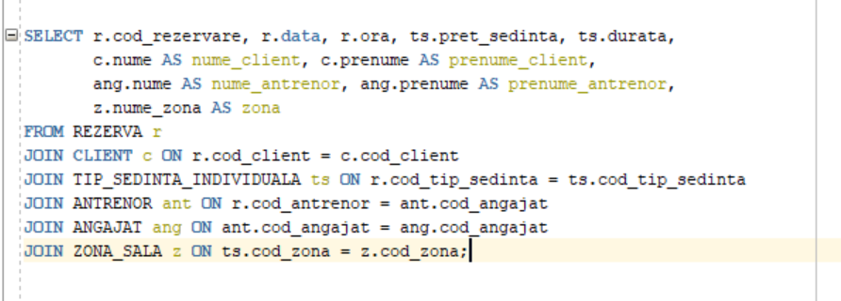
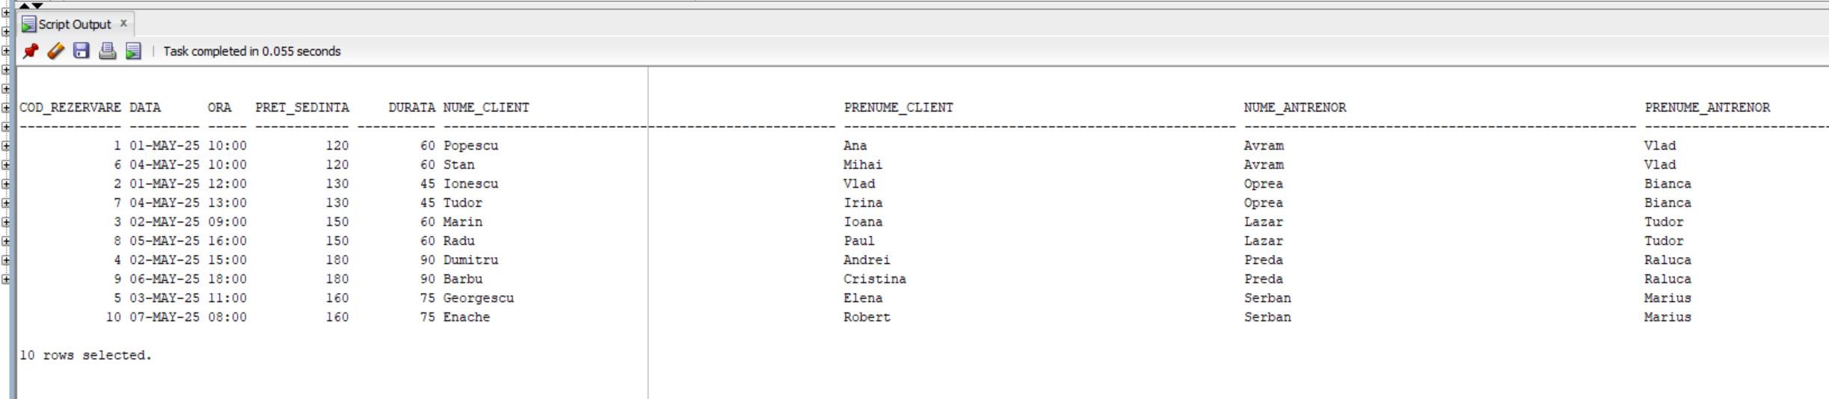
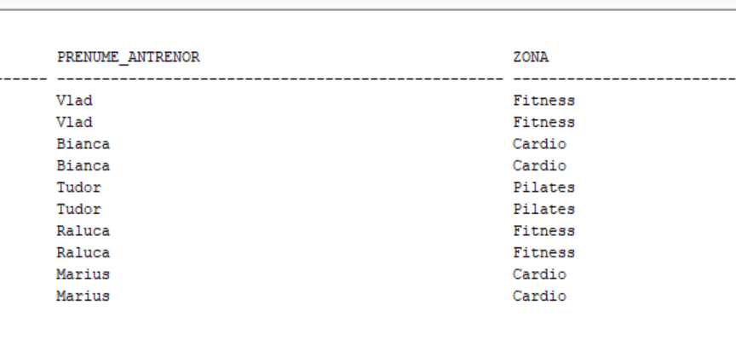

Justificarea denormalizării:
-Eliminăm necesitatea join-urilor multiple între 6 tabele, ceea ce poate îmbunătăți semnificativ performanța interogării.
-Creștem viteza de răspuns pentru interogările frecvente care necesită aceste informații despre rezervări.

